堡垒机系统规划文档
客户端 · 服务端 · 管理服务 三位一体的国密合规运维审计平台

文档名称 | 堡垒机系统规划文档
文档编号 | BHL-PLAN-2025-001
版 本 | V1.1
文档状态 | 评审稿
编制部门 | 信息安全与基础架构部
适用产品 | 堡垒机（运维安全审计系统）
密 级 | 内部公开
编制日期 | 2025 年 1 月

本文件为堡垒机系统建设的总体规划文件，用于指导后续需求细化、设计开发与实施部署。

文档修订记录
版本 | 修订日期 | 修订人 | 修订内容 | 审批
V0.1 | 2025-01-06 | 编制组 | 搭建文档框架，完成总体架构与部署规划章节 | —
V0.2 | 2025-01-13 | 编制组 | 补充技术栈选型、国密合规与安全设计章节 | —
V1.0 | 2025-01-20 | 编制组 | 完成全文评审修订，形成可实施规划基线 | 已审批
V1.1 | 2025-02-10 | 编制组 | 按评审意见修订：① 确立“超级管理员 + 三员”四员模型，管理功能整合至三员；② 新增设备初始化与管理员体系章节；③ 深化 SSH / SFTP 运维与命令管控规划 | 待审批
V1.2 | 待定 | 编制组 | 补充硬件配置与性能指标（依据实测压测结果） | 待审批

阅读说明
一、本规划文档与《堡垒机系统需求文档》配套使用：本文件回答“怎么建、按什么标准建”，需求文档回答“要建成什么样、如何验收”。
二、文中标注「待补充」的章节（主要为硬件规格与性能实测数据）将在选型测试与压力测试完成后，以 V1.2 版本补充（V1.1 已用于四员体系与 SSH / SFTP 深化修订）。
三、文中涉及的国密标准编号、等保条款编号均以现行有效版本为准，实施阶段需复核标准的最新状态。

目 录

1 引言 6
1.1 编制目的 6
1.2 适用范围 6
1.3 术语与缩略语 6
1.4 编制依据 8
2 建设背景与需求分析 10
2.1 现状与问题 10
2.2 合规驱动 10
2.3 业务场景 11
2.4 建设目标 12
2.5 建设原则 13
3 总体架构规划 14
3.1 总体逻辑架构 14
3.1.1 接入与客户端层 14
3.1.2 服务端（代理与审计核心） 15
3.1.3 管理服务层 16
3.2 分层职责与边界 17
3.3 关键数据流 17
3.4 系统初始化与管理员体系 18
3.5 核心设计取舍与论证 18
4 系统初始化与管理员体系 20
4.1 初始化概述 20
4.2 初始化前置条件 20
4.3 三项初始化 21
4.3.1 初始化设备证书 22
4.3.2 初始化设备密码卡 22
4.3.3 创建超级管理员 22
4.4 管理员体系与四员模型 23
4.5 初始化后置动作 24
4.6 初始化安全要求 24
5 部署与网络规划 26
5.1 网络拓扑与分区 26
5.1.1 分区职责与访问策略 26
5.1.2 端口规划 27
5.2 部署模式 27
5.3 集群化部署架构 28
5.3.1 组件冗余策略 29
5.4 容灾与备份 30
6 技术栈规划 31
6.1 技术选型总表 31
6.2 关键技术点说明 34
6.2.1 协议代理实现 34
6.2.2 国密算法集成 34
6.2.3 数据存储设计 34
7 国密合规与密码应用规划 36
7.1 国密算法应用矩阵 36
7.2 密码应用场景对照 36
7.3 密钥全生命周期管理 37
7.4 合规标准符合性 38
7.5 证书与信任链管理 39
8 安全设计规划 41
8.1 纵深防御体系 41
8.2 身份认证与访问控制 41
8.2.1 认证设计 41
8.2.2 授权模型 42
8.3 运维访问全流程控制 42
8.4 审计与防篡改 44
8.5 数据安全与隐私保护 44
8.6 安全开发与供应链 45
9 高可用与扩展性规划 46
9.1 可用性设计 46
9.2 容量与性能规划 46
9.3 扩展性设计 47
10 运维与监控规划 49
10.1 监控体系 49
10.2 日志与可观测性 50
10.3 告警与响应 50
10.4 日常运维任务 51
10.5 设备自身运维管理 51
11 客户端规划 57
11.1 客户端形态与选型 57
11.2 客户端安全要求 58
11.3 易用性设计 58
12 服务端规划 60
12.1 服务端模块划分 60
12.2 协议支持规划 60
12.3 SSH / SFTP 运维与命令管控规划 62
12.3.1 SSH / SFTP 会话建立 62
12.3.2 命令权限管理 62
12.3.3 SFTP 文件传输管控 64
12.3.4 记录与审计要求 65
12.4 服务端非功能要求 65
12.5 第三方客户端接入规划 66
13 硬件与性能规划（待补充） 69
13.1 待补充内容清单 69
14 标准符合性与应用场景 70
14.1 标准符合性总览 70
14.2 应用场景规划 71
14.3 兼容性规划 71
15 实施路线与风险控制 73
15.1 实施阶段划分 73
15.2 关键里程碑 73
15.3 风险识别与应对 74
15.4 组织与职责 75
附录 A 国密算法应用速查表 76
附录 B 管理员体系与角色速查 77
附录 C 规划结论与后续工作 79

1 引言

1.1 编制目的
随着企业信息化与云化进程加快，服务器、数据库、网络设备等核心资产规模持续扩大，运维人员数量与运维场景不断增多。传统的“运维人员直接登录目标资产”模式存在账号共用、口令外泄、操作无记录、权限失控、责任无法追溯等突出问题，已成为信息安全审计与合规检查中的高频风险点。
本规划文档旨在为堡垒机（运维安全审计系统，以下简称“堡垒机”）的规划建设提供总体技术方案，明确系统架构、部署形态、技术栈选型、国密合规要求、安全设计、高可用与扩展策略、运维监控体系，以及客户端、服务端、管理服务三大部分的建设内容与实施路径，确保系统建设“可落地、稳定、成熟、兼容”。

1.2 适用范围
本文件适用于以下范围：
- 企业自建数据中心的堡垒机系统规划、设计与实施；
- 私有云、混合云环境下运维安全审计能力的规划；
- 面向等保 2.0 三级及以上、商用密码应用安全性评估（密评）要求的合规建设；
- 多租户运营场景下，为内外部客户提供统一运维审计服务的平台规划。
本文件不包含：具体产品的商务条款、硬件采购清单（第 13 章预留待补充）、项目进度与人力投入计划（由项目管理文件另行约定）。

1.3 术语与缩略语
下表列出本文档使用的核心术语。产品涉及的全部协议、技术与软件组件的详细说明（含标准出处、版本、端口、消息类型、相关软件）见《堡垒机详细设计文档》第 11 章「协议与技术详解」，本节不再重复。
术语 / 缩略语 | 英文全称或说明 | 含义
堡垒机 | Bastion Host / PAM | 运维安全审计系统，运维流量的统一入口、管控与留痕节点
PAM | Privileged Access Management | 特权访问管理，堡垒机的能力范畴与产品类别
代理节点 | Proxy Node | 服务端中承载协议代理与会话采集的组件
会话 | Session | 一次从认证到断开的完整运维连接过程
托管账号 | Managed Account | 资产上的特权账号，口令由堡垒机集中托管与自动填充
国密 | GM / ShangMi | 中国国家密码管理局发布的商用密码算法与标准体系
SM2 / SM3 / SM4 | — | 国密非对称算法 / 杂凑算法 / 分组对称算法
SM9 | — | 国密标识密码算法，基于标识的公钥密码体制
密评 | 商用密码应用安全性评估 | 依据 GB/T 39786 对密码应用合规性、正确性、有效性进行的评估
等保 2.0 | 网络安全等级保护 2.0 | GB/T 22239—2019 等系列标准
OTP | One Time Password | 一次性口令，常与动态令牌、短信、TOTP 配合使用
RBAC / ABAC | Role / Attribute Based Access Control | 基于角色 / 基于属性的访问控制模型
RDP | Remote Desktop Protocol | 微软远程桌面协议，用于图形化运维
SFTP | SSH File Transfer Protocol | 基于 SSH 的安全文件传输协议
RPO / RTO | Recovery Point / Time Objective | 数据恢复点目标 / 业务恢复时间目标
GPU | Graphics Processing Unit | 图形处理器，可用于图形会话编码加速
表 1-1 术语与缩略语

1.4 编制依据
本规划文档编制过程中参考的主要法律法规、国家标准与行业规范如下：
类别 | 标准 / 法规编号 | 名称
法律 | — | 《中华人民共和国网络安全法》
法律 | — | 《中华人民共和国密码法》
法律 | — | 《中华人民共和国数据安全法》《中华人民共和国个人信息保护法》
行政法规 | — | 《商用密码管理条例》
国家标准 | GB/T 22239—2019 | 信息安全技术 网络安全等级保护基本要求
国家标准 | GB/T 25070—2019 | 信息安全技术 网络安全等级保护安全设计技术要求
国家标准 | GB/T 39786—2021 | 信息安全技术 信息系统密码应用基本要求
国家标准 | GB/T 32918 | 信息安全技术 SM2 椭圆曲线公钥密码算法
国家标准 | GB/T 32905 / 32907 | 信息安全技术 SM3 密码杂凑算法 / SM4 分组密码算法
国家标准 | GB/T 38635 | 信息安全技术 SM9 标识密码算法
密码行业标准 | GM/T 0024 | SSL VPN 技术规范（含国密 TLS 密码套件）
密码行业标准 | GM/T 0028 | 密码模块安全技术要求
密码行业标准 | GM/T 0034 | 基于 SM2 密码算法的证书认证系统密码及其相关安全技术规范
密码行业标准 | GM/T 0054 | 信息系统密码应用基本要求
国家标准 | GB/T 35273—2020 | 信息安全技术 个人信息安全规范
国家标准 | GB/T 20984—2022 | 信息安全技术 信息安全风险评估方法
国际标准 | ISO/IEC 27001:2022 | 信息安全管理体系要求
国际标准 | ISO/IEC 15408（CC） | 信息技术安全评价准则
行业规范 | JR/T 0071 等 | 金融行业信息系统信息安全等级保护实施指引（金融行业适用）
行业规范 | — | 电力、能源、电信等行业网络安全与密码应用相关规范
表 1-2 编制依据

2 建设背景与需求分析

2.1 现状与问题
通过对现有运维模式与安全检查问题的梳理，当前主要存在以下六类问题：
序号 | 问题描述 | 风险与影响 | 严重程度
1 | 运维人员直接使用 root / administrator 等高权账号登录，账号多人共用 | 操作无法定位到人，责任无法追溯；口令泄露即全网失控 | 高
2 | 资产口令分散保存在个人电脑、记事本或浏览器中 | 口令强度弱、长期不更换，易被撞库与横向移动利用 | 高
3 | 运维操作无录屏、无命令审计，仅主机侧 syslog | 安全事件发生后缺乏取证材料，合规检查不通过 | 高
4 | 第三方厂商远程运维缺乏审批与时限约束 | 外部人员访问范围与时长失控，存在数据外带风险 | 高
5 | 缺少敏感命令（如 rm -rf、drop table）的实时阻断能力 | 误操作与恶意操作直接造成生产事故 | 中高
6 | 多套系统各自管理账号，入职、离职、调岗变更不及时 | 存在大量僵尸账号与越权账号 | 中
表 2-1 现状问题与影响分析

2.2 合规驱动
堡垒机建设不仅是技术需求，更是多项合规要求的刚性落地手段。以下合规要求直接指向堡垒机能力：
合规来源 | 具体要求要点 | 堡垒机对应能力
《网络安全法》第二十一条 | 采取监测、记录网络运行状态与安全事件的技术措施，留存日志不少于六个月 | 全量会话录像与操作日志，留存策略可配置且支持不少于六个月
《密码法》及《商用密码管理条例》 | 关键信息基础设施依法使用商用密码进行保护，开展密评 | SM2/SM3/SM4/SM9 全链路应用，支持密评证据输出
等保 2.0 安全审计 | 对重要用户行为与安全事件进行审计，审计记录受保护、不可删除修改 | 集中审计、录像防篡改、审计管理员与管理员权限分离
等保 2.0 访问控制 | 依据安全策略控制用户对客体的访问，最小权限 | RBAC + ABAC 细粒度授权、临时授权与时限控制
等保 2.0 身份鉴别 | 双因素鉴别、鉴别信息复杂度与定期更换 | 口令 + OTP / 证书 / 生物特征多因素认证
GB/T 39786 密评 | 密码算法、密码技术、密码产品与密码服务合规应用 | 国密算法与合规密码模块，密钥全生命周期管理
行业监管要求 | 金融、电力、电信等行业要求特权操作集中管控与留痕 | 统一入口、集中授权、全流程留痕与合规报表
表 2-2 合规要求与堡垒机能力映射

2.3 业务场景
结合企业实际运维形态，堡垒机需要覆盖以下典型业务场景：
- 内部运维：
- 系统管理员对 Linux / Windows 服务器进行日常巡检、变更、故障处理；
- 数据库管理员对生产库执行 SQL 查询、变更与数据导出；
- 网络工程师对交换机、防火墙、负载均衡等网络设备进行配置管理。
- 第三方运维：
- 厂商工程师在工单约束下、限定时间窗内访问指定资产，操作全程录屏；
- 访问结束后权限自动回收，录像自动归档并通知责任人复核。
- 应急与值班：
- 7×24 值班场景下，紧急操作走“先执行后补审批”的绿色通道并强留痕；
- 重大故障期间多人协同运维，支持会话共享与只读旁观。
- 自动化与编排：
- CI/CD 流水线与自动化运维平台通过 API 调用堡垒机执行受控命令；
- 批量巡检脚本经堡垒机代理执行，结果与日志统一归集。
- 多云与混合云：
- 本地数据中心与公有云主机统一纳管，跨网络域运维通过代理节点中转；
- 云上主机通过轻量 Agent 或 SSH / RDP 免 Agent 方式接入。
- 审计与取证：
- 安全事件调查时，按人员、资产、时间、命令快速检索会话并导出取证包；
- 合规检查时，一键生成审计报表与操作统计。

2.4 建设目标
总体目标：建设一套“统一入口、集中管控、全程留痕、国密合规、稳定可扩展”的运维安全审计平台，实现运维行为的可管、可控、可查、可审。具体目标如下：
目标维度 | 具体目标 | 量化指标
统一入口 | 所有运维流量强制经堡垒机，禁止直连资产 | 运维入口覆盖率 100%，直连行为可检测并告警
集中管控 | 资产账号统一托管，权限按需授予、到期回收 | 托管账号覆盖率 ≥ 95%，权限回收及时率 100%
全程留痕 | 字符会话、图形会话、文件传输、SQL 全部留痕 | 会话录制完整率 ≥ 99.9%，录像可回放可检索
国密合规 | 认证、传输、存储、审计全链路使用国密算法 | 具备密码应用方案与预评估材料，可支撑密评；密评结论由第三方机构出具，作为合规验收输入
稳定可靠 | 关键组件无单点，故障自动切换 | 系统年可用性 ≥ 99.9%，RPO ≤ 1 分钟，RTO ≤ 30 分钟
易用友好 | 运维人员零学习成本接入，操作可追溯 | 会话建立时间 ≤ 3 秒，用户操作步骤 ≤ 3 步进入运维
弹性扩展 | 架构支持规模线性增长（分层定义，避免混用） | 首版验收 500 资产 / 100 并发；设计容量 2000 / 500；集群愿景 1 万起，架构可扩至 10 万 / 5000
表 2-3 建设目标与量化指标

2.5 建设原则
1、合规优先：
2、以等保 2.0 与密评为底线要求，国密算法应用贯穿设计、开发、实施、运维全过程。
1、安全默认：
2、默认拒绝、最小权限、默认加密、默认留痕，安全能力不依赖用户额外配置。
1、稳定成熟：
2、核心组件优先选用有大规模生产验证的成熟技术与长期支持版本，避免激进选型。
1、兼容适配：
2、兼容国产化软硬件生态与既有 IT 环境，兼容主流运维协议与工具习惯。
1、体验友好：
2、面向运维人员、审批人、审计管理员、管理员四类角色提供差异化且简洁的操作界面。
1、演进有序：
2、架构支持从单机到集群、从单租户到多租户平滑演进，避免重复建设。

3 总体架构规划

3.1 总体逻辑架构
堡垒机总体采用“客户端—服务端—管理服务”三层解耦架构。客户端负责用户交互本地化与数据采集，服务端负责协议代理、会话编排与审计采集，管理服务负责资产、策略、审批与合规治理。三层之间通过国密 TLS 双向认证通道通信，所有跨层调用均需服务端签发的短时令牌。
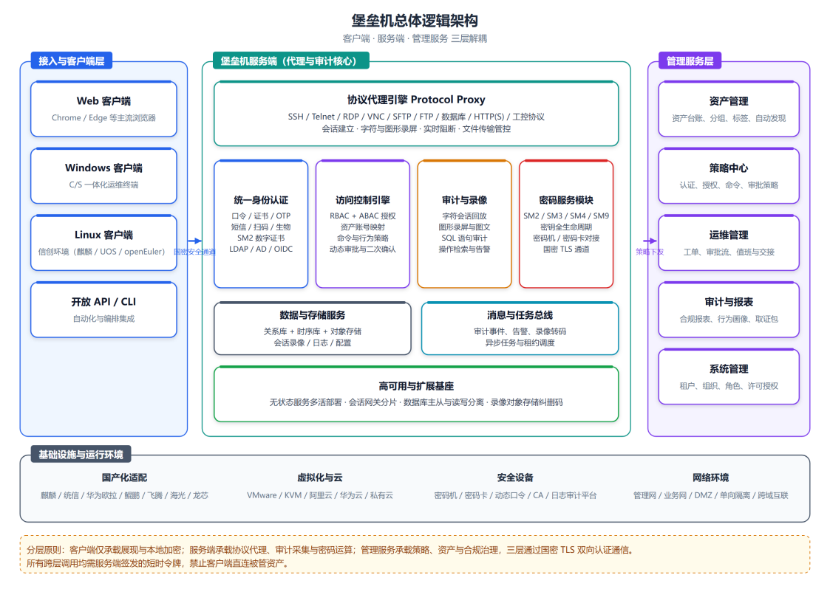
图 1 堡垒机总体逻辑架构

3.1.1 接入与客户端层
客户端层是用户接触堡垒机的唯一界面，承担身份凭证输入、本地加密、会话渲染与操作采集职责。经评审确定，产品客户端只保留三种形态（Web / Windows / Linux），另保留开放 API / CLI 作为集成方式，接入方式如下：
形态 | 技术实现 | 适用场景 | 关键能力
Web 客户端 | Vue 3 + WebSocket + xterm.js / 自研图形渲染 | 通用运维、临时接入、审计管理员查看 | 免安装、跨平台、支持字符与图形会话
Windows 客户端 | Wails v2（Go + 系统 WebView）+ 原生 RDP 控件 | Windows 运维、需要本地文件映射与剪贴板 | 本地盘映射管控、剪贴板审计、多标签会话、客户端前置准入
Linux 客户端 | Wails v2（Go + WebKitGTK）+ FreeRDP 渲染组件 | Linux 桌面运维、信创环境（麒麟 / UOS / openEuler） | 与 Web 端复用前端代码、复用后端国密模块、多标签会话、本地文件传输
开放 API / CLI | REST + gRPC + 命令行工具 | 自动化平台、CI/CD、批量运维 | 令牌鉴权、幂等调用、结果结构化返回
表 3-1 客户端形态规划

3.1.2 服务端（代理与审计核心）
服务端是堡垒机的能力核心，包含五大功能域：
- 协议代理引擎：
- 支持 SSH、Telnet、RDP、VNC、SFTP、FTP、数据库协议（MySQL / Oracle / PostgreSQL / 达梦 / 人大金仓）、HTTP(S) 以及常见网络设备协议；实现协议解析、命令提取、画面采集与实时阻断。工控协议（如 Modbus）为专项版规划项（P2），当前版本不承诺支持，对外口径以协议矩阵为准。
- 统一身份认证：
- 支持静态口令、短信、OTP 动态令牌、数字证书、生物特征、扫码等多种认证方式的组合；对接 AD / LDAP / OIDC / SAML / Kerberos 等既有身份源；使用 SM2 数字证书实现客户端与服务端双向认证。
- 访问控制引擎：
- 以 RBAC 为主、ABAC 为辅的授权模型；支持资产、资产组、账号、时间窗、来源 IP、命令关键字、操作类型等维度的细粒度策略；支持临时授权、工单驱动授权与动态审批。
- 审计与录像：
- 字符会话完整记录并支持逐屏回放；图形会话录屏支持多种编码格式与图文索引；SQL 语句级审计；操作日志结构化存储并支持多条件检索；录像与日志使用 SM3 摘要链与 SM4 加密保护，防篡改、防泄露。
- 密码服务模块：
- 统一封装国密算法调用，对接密码机 / 密码卡；实现密钥生成、分发、使用、轮换、归档、销毁的全生命周期管理；为其他模块提供加密、签名、验签、摘要等密码服务。

3.1.3 管理服务层
管理服务层面向管理者与审计者，提供策略治理与合规运营能力：
模块 | 主要能力 | 面向角色
资产管理 | 资产台账、分组与标签、账号托管、自动发现与同步、资产连接性巡检 | 系统管理员
策略中心 | 认证策略、授权策略、命令策略、审批策略、时间与来源约束、密码策略、租户访问审批策略（平台级开关：强制审批 / 允许租户自决） | 安全管理员
运维管理 | 工单申请与审批流、临时授权、值班与交接、会话协同与旁观、紧急放行与事后补单 | 运维人员 / 审批人
审计与报表 | 会话检索与回放、操作统计、行为画像、合规报表、取证包导出 | 审计管理员
系统管理 | 租户与组织管理、角色与权限、许可授权、系统参数、公告与消息、本机资源与系统自检、时间与时间源、网络管理、备份与恢复 | 系统管理员
监控与运维 | 健康巡检、容量与性能监控、告警管理、日志外发配置 | 系统管理员
表 3-2 管理服务层功能规划

3.2 分层职责与边界
为避免职责交叉与安全边界模糊，明确三层职责边界如下：
层面 | 负责 | 不负责 | 安全边界
客户端 | 界面渲染、本地加密、输入采集、文件与剪贴板管控 | 不存储资产口令、不直接连接资产、不做授权判定 | 与服务端之间为国密 TLS 通道，客户端被完全信任度最低
服务端 | 协议代理、授权判定、账号填充、审计采集、命令阻断 | 不存储业务数据、不承担长期报表分析 | 服务端位于受控安全域，仅代理网段可访问资产
管理服务 | 策略配置、资产台账、审批流、合规报表、租户治理 | 不直接承载运维流量、不参与实时协议解析 | 管理接口独立网段与端口，与管理终端来源限制
表 3-3 分层职责边界

3.3 关键数据流
一次典型运维会话涉及的关键数据流如下：
第 1 步：客户端采集用户凭证，使用服务端公钥加密后经国密 TLS 提交认证请求；
第 2 步：管理服务校验身份（口令 + OTP / 证书），校验通过后签发短时访问令牌与会话票据；
第 3 步：客户端持票据向服务端申请建立会话，服务端校验票据有效性、资产授权与策略约束；
第 4 步：服务端代理节点从密码服务获取资产托管账号口令，完成对目标资产的鉴权；
第 5 步：服务端在客户端与目标资产之间双向转发数据，同时进行协议解析、命令提取、画面采集与策略匹配；
第 6 步：命中阻断策略时，服务端立即中断命令下发并记录阻断事件、触发告警；
第 7 步：会话结束后，服务端完成录像封存（SM4 加密 + SM3 摘要）、日志入库，并向管理服务提交审计记录；
第 8 步：管理服务按留存策略将录像与日志归档至对象存储，并按需外发至日志审计平台或 SIEM。

3.4 系统初始化与管理员体系
系统初始化在设备交付现场完成，是设备投入使用前的一次性必备动作：未初始化前不开放任何业务功能，也不存在可用账号。本节仅说明其定位与产出，具体初始化流程、界面与约束见第 4 章。
管理账号采用“超级管理员 + 三员”的四员模型：超级管理员仅用于初始化与紧急恢复，三员（系统管理员、安全管理员、审计管理员）承担日常管理职责且互不兼任。四员体系的设计依据与创建顺序见第 4 章（图 2）。

3.5 核心设计取舍与论证
规划阶段对若干关键技术路线进行了对比论证，选型结论如下：
决策点 | 候选方案 | 选择 | 理由
部署形态 | 网关串联 / 单臂旁路 | 单臂旁路 | 不改变既有网络路径，故障时不影响业务连通性，实施风险最低
协议处理 | 纯协议解析 / 协议解析 + 画面采集 | 两者结合 | 字符协议走解析以支持命令级管控；图形协议走画面采集以兼容加密协议
客户端形态 | 纯 Web / Web + 原生客户端 | 两者并存 | Web 满足通用与临时接入，原生客户端满足本地盘映射与高性能图形体验
密码服务 | 软件密码模块 / 硬件密码机 | 硬件密码机为主、软件模块降级 | 硬件密码机满足合规与密钥保护要求，软件模块用于非关键或降级场景
录屏存储 | 文件系统 / 对象存储 | 对象存储 | 支持纠删码、扩容简单、成本低，适合海量录像长期保存
服务通信 | REST / gRPC | 内部 gRPC、外部 REST | 内部高频调用用 gRPC 降低开销，对外集成用 REST 保证兼容性
审计存储 | 关系库 / 搜索引擎 | 关系库 + 搜索引擎 | 结构化元数据入关系库保证事务性，全文检索入搜索引擎保证性能
表 3-4 关键技术路线取舍

4 系统初始化与管理员体系

4.1 初始化概述
系统初始化是设备交付后的第一个必经环节。新设备在未初始化前不提供任何业务功能，也不存在任何可用账号，必须由实施人员在本地可信环境下完成初始化，建立设备信任根与最高管理入口。
初始化的目标有三个：一是建立设备自身的密码信任根（设备证书）；二是激活并保护密码运算能力（设备密码卡）；三是建立最高管理入口（超级管理员），并据此创建三员，形成职责分立的日常管理体系。
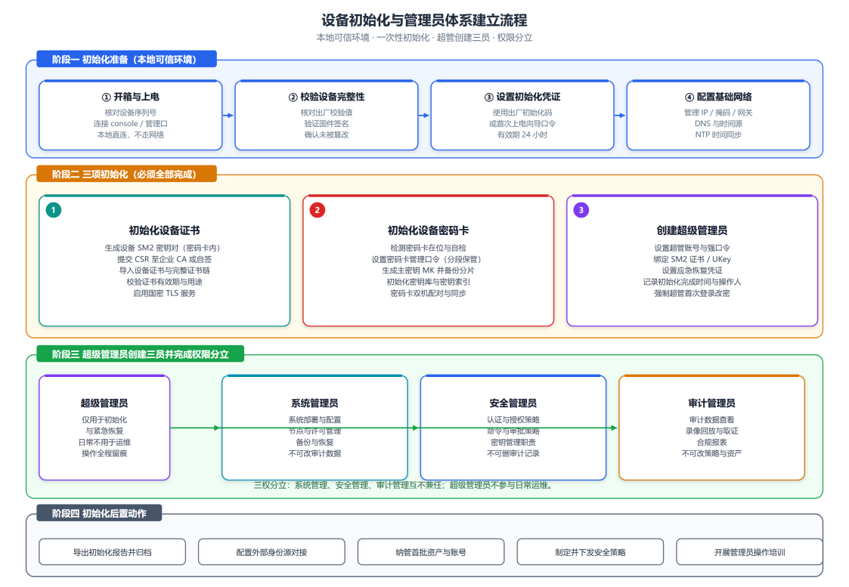
图 2 设备初始化与管理员体系建立流程

4.2 初始化前置条件
前置项 | 要求 | 检查方式
设备完整性 | 设备序列号可核对，固件与安装介质签名可验证 | 核对出厂校验值与签名
本地访问通道 | 具备 console 串口或管理口直连条件，不在网络中暴露 | 物理连接确认
初始化凭证 | 持有出厂初始化码或首次上电向导口令，有效期受控 | 凭证核对
数字证书来源 | 企业 CA 可用，或确定使用自签证书方案 | CA 连通性测试
密码卡与密钥材料 | 密码卡在位、已完成自检，主密钥备份分片保管人确定 | 设备自检与人员确认
网络与时间 | 管理地址规划完成，NTP 时间源可用（证书与审计时间依赖） | 网络与时间同步测试
表 4-1 初始化前置条件

4.3 三项初始化
初始化包含三项必须全部完成的动作：初始化设备证书、初始化设备密码卡、创建超级管理员。三项动作在同一个初始化向导中顺序完成，任一步失败均不影响设备回到未初始化状态。
初始化项 | 操作内容 | 完成判据
初始化设备证书 | 在密码卡内生成设备 SM2 密钥对，生成 CSR 并提交 CA 签发（或自签），导入设备证书与完整证书链 | 设备证书可用且链完整；国密 TLS 服务启动成功；证书有效期与用途正确
初始化设备密码卡 | 检测密码卡在位与自检，设置密码卡管理口令，生成主密钥 MK 并分片备份，初始化密钥库与索引，完成双机配对 | 密码卡自检通过；主密钥分片由不同人员保管；双机同步正常；密钥可正常调用
创建超级管理员 | 设置超管账号与强口令，绑定 SM2 证书或 UKey，设置应急恢复凭证，记录初始化完成信息 | 超管可登录；首次登录强制改密；初始化记录已生成并可导出
表 4-2 三项初始化内容与要求

4.3.1 初始化设备证书
设备证书是设备在网络中的唯一身份凭证，用于国密 TLS 双向认证、审计日志签名与数据加密。证书私钥在密码卡内生成，永不出卡。
- 支持企业 CA 签发与自签两种模式，生产环境建议使用企业 CA 签发并纳入统一证书管理；
- 证书用途明确限定为服务端认证与数字签名，避免用途泛化带来的风险；
- 证书有效期建议 3 年，并在到期前 90 天、30 天、7 天分级提醒；
- 支持证书更新（续期）与替换，更新过程不影响存量会话。

4.3.2 初始化设备密码卡
密码卡承担全部国密运算与密钥保护职责，其初始化质量直接决定系统密码应用的有效性。
- 密码卡管理口令采用分段保管：口令拆分为若干段，由不同人员分别持有，单人无法完成敏感操作；
- 主密钥（MK）用于保护各类工作密钥，生成后立即分片备份并异地存放，恢复需双人复核；
- 初始化完成后执行算法自检（SM2 签名验签、SM3 摘要、SM4 加解密），自检结果纳入初始化报告；
- 双机热备场景下完成配对与密钥同步验证，并测试单机故障时的自动切换。

4.3.3 创建超级管理员
超级管理员是初始化阶段唯一创建的管理账号，其核心价值在于“创建三员”，而非日常管理。
- 强制使用强口令并绑定 SM2 证书或 UKey，形成双因素认证；
- 首次登录强制修改初始口令，口令复杂度与有效期策略强制生效；
- 设置应急恢复凭证（如离线恢复码），用于口令丢失时的身份恢复，恢复码需密封保管；
- 三员创建完成并验证可用后，建议封存超级管理员账号，仅在紧急恢复时按流程启用。

4.4 管理员体系与四员模型
系统管理员账号采用“超级管理员 + 三员”的四员模型。三员分别为系统管理员、安全管理员、审计管理员，职责相互独立、互不兼任，符合等保 2.0 关于三权分立的要求。所有管理类业务功能均整合到这四个角色中，不再单独设立密码管理员、租户管理员等管理角色。
角色 | 建立方式 | 核心职责 | 关键约束
超级管理员 | 设备初始化时创建 | 创建与管理管理员账号（三员由其建立）、紧急恢复 | 不参与任何业务与运维；系统内仅允许存在一个；建齐三员后建议封存
系统管理员 | 超级管理员创建 | 用户与组织维护、资产与账号管理、系统部署与参数配置、备份与恢复 | 只能创建运维/审批类账号，不能创建任何管理员；不可修改或删除审计数据
安全管理员 | 超级管理员创建 | 认证与授权策略、命令与审批策略、密钥生命周期管理、密码设备对接 | 不可删除审计记录；密钥等敏感操作需双人复核
审计管理员 | 超级管理员创建 | 审计数据查看、录像回放、取证包导出、合规报表生成 | 不可修改策略、资产与用户；不可删除录像
表 4-3 四员体系与职责划分
四员模型设计说明
一、将密钥管理职责并入安全管理员，不再单独设立密码管理员，避免角色冗余与职责交叉；密钥的生成、轮换、销毁等敏感操作通过“双人复核”机制约束，由安全管理员发起、审计管理员见证。
二、租户管理员由超级管理员或系统管理员在多租户场景下创建，属于租户内的管理角色，不具备平台级管理权限。
三、运维人员、审批人等属于业务使用角色，不属于管理员范畴，由系统管理员或安全管理员按组织架构创建并授权。
四、超级管理员账号在三员创建完成并验证可用后，建议由安全管理员执行封存（禁用）操作，仅在紧急恢复时按流程启用。

角色类别 | 包含角色 | 职责范围 | 是否属于管理员
超级管理员 | 超级管理员 | 初始化、创建三员、紧急恢复 | 是（初始化专用）
管理三员 | 系统管理员、安全管理员、审计管理员 | 系统运行、安全策略、审计取证 | 是
业务角色 | 运维人员、审批人 | 发起运维、审批授权、执行操作 | 否
租户角色 | 租户管理员、租户内用户 | 租户内资产管理、用户管理、报表查看 | 租户内管理角色，非平台管理员
表 4-4 管理角色与业务角色边界

4.5 初始化后置动作
- 导出初始化报告（含设备信息、初始化时间、操作人、证书指纹、密钥索引清单）并归档留证；
- 由超级管理员创建三员账号，验证三员登录与权限边界后，封存超级管理员账号；
- 配置外部身份源对接（AD / LDAP / OIDC），并确认身份源异常时的回退策略；
- 纳管首批资产与托管账号，制定并下发认证、授权、命令策略基线；
- 开展管理员与运维人员培训，交付初始化与运维文档。

4.6 初始化安全要求
- 初始化必须在本地可信环境完成，禁止在网络可达状态下使用默认凭证进行初始化；
- 出厂初始化凭证具备时效性与一次性，使用后立即失效；
- 初始化过程全程记录（操作人、时间、步骤、结果），记录不可删除且随设备长期保存；
- 初始化未完成前，设备不对外开放任何业务端口；初始化中断可安全重入，不产生中间态风险；
- 若设备转售或重新部署，须先执行恢复出厂设置并安全销毁既有密钥与数据，操作需审批并留痕。

5 部署与网络规划

5.1 网络拓扑与分区
堡垒机采用单臂旁路部署，网络规划遵循“四区隔离”原则：运维接入区、代理接入区（DMZ）、安全管理区、业务资产区。运维流量必须经代理节点建立会话，资产侧仅放行代理网段白名单。
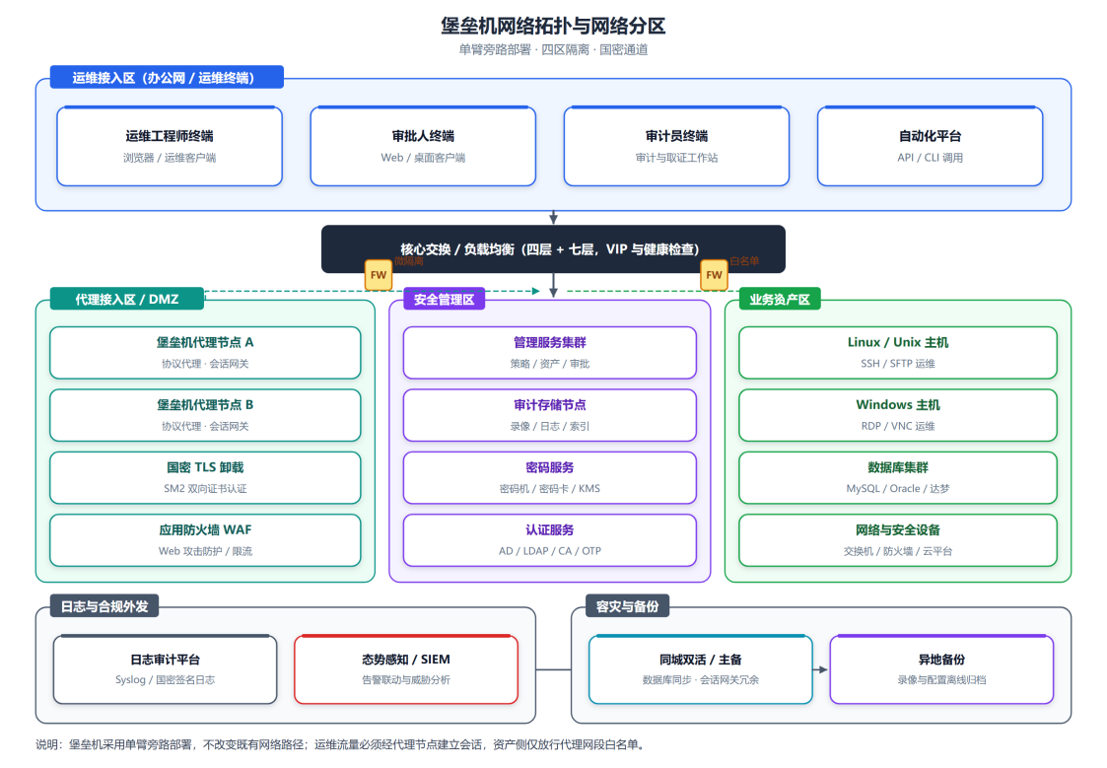
图 3 堡垒机网络拓扑与网络分区

5.1.1 分区职责与访问策略
分区 | 部署内容 | 入向策略 | 出向策略
运维接入区 | 运维终端、审批终端、审计终端、自动化平台 | 仅允许访问代理接入区 VIP 的 443 / 8443 端口 | 禁止直接访问业务资产区
代理接入区（DMZ） | 代理节点、国密 TLS 卸载、WAF | 来自运维接入区，四层与七层双重防护 | 仅允许访问业务资产区指定端口与网段
安全管理区 | 管理服务、审计存储、密码服务、认证服务 | 仅允许来自代理节点的管理端口与运维管理终端 | 访问 CA / LDAP / 密码机等基础设施
业务资产区 | Linux / Windows 主机、数据库、网络设备 | 仅允许来自代理网段的协议端口 | 禁止资产主动访问堡垒机管理端口
表 5-1 网络分区与访问控制策略

5.1.2 端口规划
用途 | 协议 / 端口 | 方向 | 说明
Web 与 API 接入 | HTTPS / TCP 8443 | 接入区 → 代理区 | 国密 TLS 终止，支持国密证书
客户端长连接 | WSS / TCP 8444 | 接入区 → 代理区 | 会话通道，双向认证
代理节点互联 | gRPC / TCP 9443 | 代理区内部 | 会话编排、票据校验
服务管理接口 | HTTPS / TCP 18443 | 管理终端 → 管理区 | 来源 IP 白名单限制
数据库访问 | TCP 5432 / 3306 | 代理区 → 资产区 | 仅代理网段，配合数据库审计
密码机调用 | 厂商 SDK / TCP | 管理区 → 密码机 | 双机热备地址，双向认证
日志外发 | Syslog / TCP 514 或 TLS 6514 | 管理区 → 日志平台 | 支持国密签名日志
表 5-2 关键端口规划（示意）
实施要求
所有端口开放须遵循最小化原则，实施后由安全团队复核并纳入基线管理；
禁止将管理接口暴露于互联网，远程运维场景一律通过 VPN 或零信任网关收敛后再接入。

5.2 部署模式
根据资产规模、并发会话量与可用性要求，提供三种部署模式并按规模平滑演进。
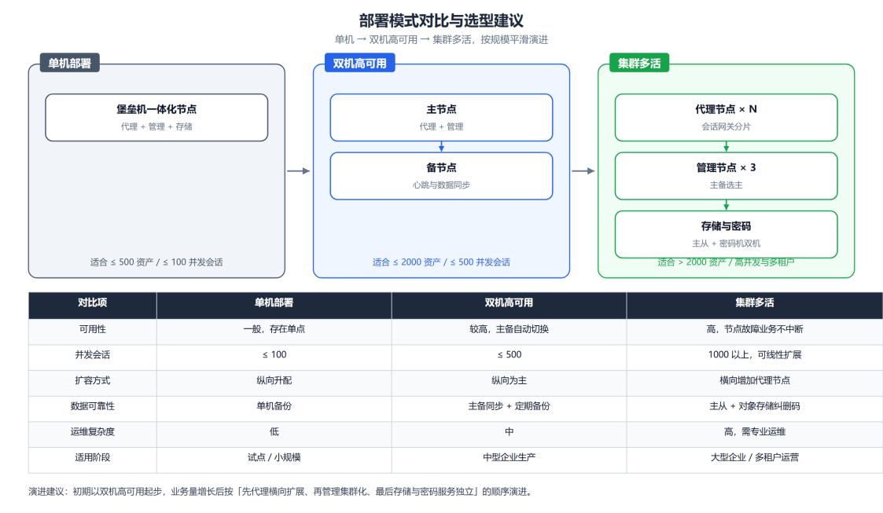
图 4 部署模式对比与选型建议
模式 | 适用规模 | 可用性 | 典型客户 | 演进动作
单机部署 | ≤ 500 资产 / ≤ 100 并发 | 一般 | 小规模试点、分支机构 | 增加备节点升级为双机
双机高可用 | ≤ 2000 资产 / ≤ 500 并发 | 较高 | 中型企业生产环境 | 拆分代理与管理角色
集群多活 | > 2000 资产 / 高并发多租户 | 高 | 大型企业、云服务商 | 按租户与区域横向扩展
表 5-3 部署模式选型矩阵

5.3 集群化部署架构
集群化部署是生产环境的推荐形态，核心思路是：应用层无状态可横向扩展，数据层主从与副本保障，密码服务双机热备，全链路无单点。
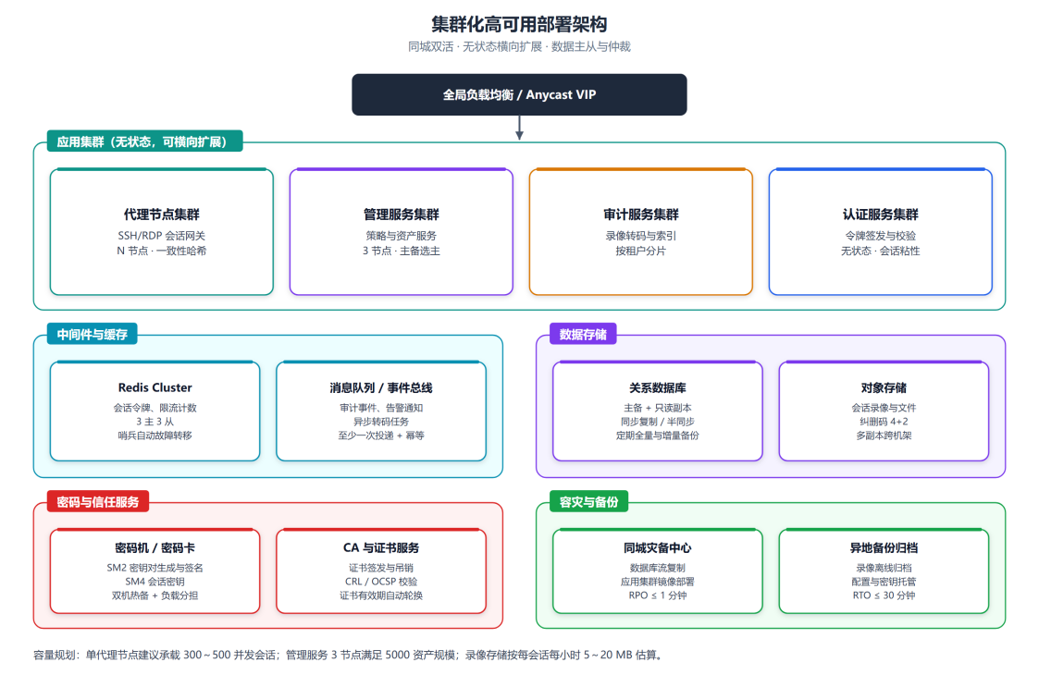
图 5 集群化高可用部署架构

5.3.1 组件冗余策略
组件 | 冗余方式 | 故障检测 | 切换时间目标 | 数据影响
代理节点 | 多节点 + 负载均衡 | 健康检查 3 秒一次，连续 3 次失败摘除 | ≤ 5 秒（新会话） | 存量会话重连，录像已采集部分不丢
管理服务 | 3 节点主备选主 | 心跳 + 仲裁 | ≤ 30 秒 | 配置数据由数据库保证一致
关系数据库 | 主备 + 只读副本 | 流复制延迟监控 + 探活 | ≤ 60 秒 | RPO ≤ 1 分钟
缓存服务 | 集群 + 哨兵 | 哨兵仲裁 | ≤ 10 秒 | 令牌与计数缓存重建
对象存储 | 多副本 / 纠删码 | 节点探活 | ≤ 30 秒 | 录像数据多副本冗余
密码机 | 双机热备 | 心跳与会话探测 | ≤ 5 秒 | 会话密钥预同步，业务无感知
表 5-4 组件冗余与故障切换策略

5.4 容灾与备份
容灾规划分为同城灾备与异地备份两级：
- 同城灾备：
- 在同城第二机房部署镜像集群，数据库采用流复制保持同步，代理节点按需拉起；目标 RPO ≤ 1 分钟，RTO ≤ 30 分钟。
- 异地备份：
- 录像、日志、配置与密钥材料按策略增量同步至异地存储，保留周期依据合规要求配置（不少于六个月，重要系统建议一年以上）。
- 备份验证：
- 每季度执行一次恢复演练，验证备份可用性与恢复流程有效性，输出演练报告。
备份对象 | 备份方式 | 频率 | 保留策略 | 恢复目标
关系数据库 | 全量 + 增量 + WAL 归档 | 每日全量、实时增量 | 本地 30 天，异地 1 年 | RPO ≤ 1 分钟
会话录像 | 对象存储复制 / 纠删码 | 实时写入、每日校验 | 在线 6 个月，归档 3 年 | 按需恢复
操作日志 | 日志归档 + 冷存储 | 每日归档 | 在线 6 个月，归档 3 年 | 按需恢复
系统配置 | 配置导出 + 版本库 | 每次变更后 | 保留最近 50 个版本 | ≤ 30 分钟
密钥材料 | 密码机内备份 + 分片托管 | 按变更触发、季度校验 | 长期保存至密钥销毁 | 双人复核恢复
表 5-5 备份策略规划

6 技术栈规划
技术栈选型遵循“成熟稳定优先、内存安全优先、国产化适配、生态活跃”的原则，各层选型如下。
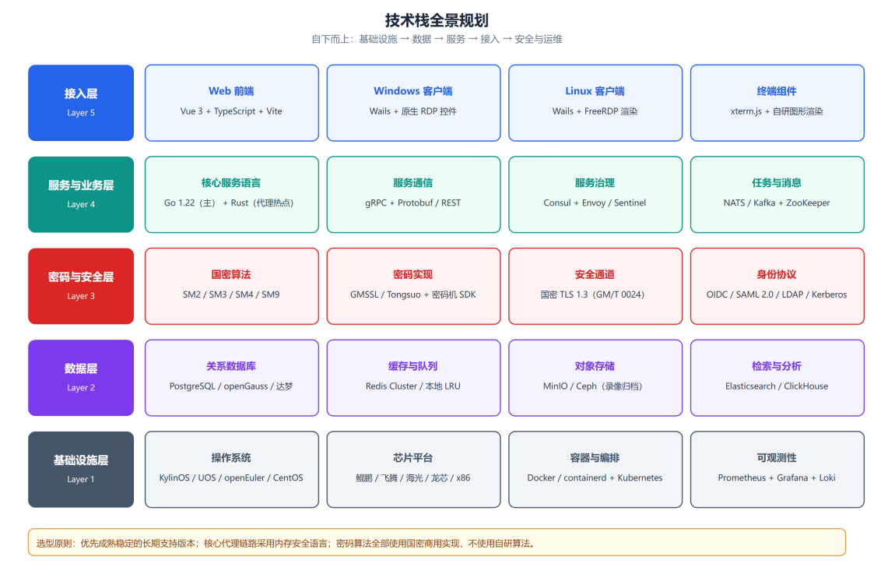
图 6 技术栈全景规划

6.1 技术选型总表
层次 | 技术域 | 选型 | 版本策略 | 选型理由
接入层 | Web 前端 | Vue 3 + TypeScript + Vite + Pinia | LTS 长期支持 | 生态成熟、开发效率高、社区活跃
接入层 | 桌面客户端 | Wails v2（Go + 系统 WebView），Windows 与 Linux 双端 | 稳定版 | 包体小、内存占用低；与后端同用 Go，可直接复用国密运算、准入签名与接口客户端代码；依赖系统 WebView（Linux 端为 webkit2gtk-4.0），与银河麒麟 V10 自带版本一致
接入层 | 终端渲染 | xterm.js + 自研图形渲染组件（Linux 端可选 FreeRDP） | 跟随主版本 | 字符终端标准方案，图形渲染自研可控
服务层 | 核心语言 | Go 1.22+ | 每 2 个大版本评估升级 | 并发模型适合长连接代理，部署简单
服务层 | 热点组件 | Rust（协议解析与加密热点） | 稳定版 | 内存安全，性能可控，降低高危漏洞风险
服务层 | 服务通信 | gRPC + Protobuf（内部）、REST + JSON（对外） | 稳定版 | 内部高效、外部兼容
服务层 | 服务治理 | Consul + Envoy + 自研健康检查 | 稳定版 | 服务发现与流量治理成熟
服务层 | 任务与消息 | NATS / Kafka + 定时任务调度 | 稳定版 | 轻量消息与高吞吐事件流按场景选择
密码层 | 国密算法 | SM2 / SM3 / SM4 / SM9 | 遵循国标 | 满足合规与密评要求
密码层 | 密码库 | Tongsuo（铜锁）/ GMSSL + 厂商密码机 SDK | 长期维护版 | 经过广泛验证的国密实现
密码层 | 安全通道 | 国密 TLS（GM/T 0024 密码套件，基于 TLS 的国密改造） | 遵循标准 | 合规且性能良好；若后续支持 TLS 1.3 国密，按实际协议栈另行声明
密码层 | 身份协议 | OIDC / SAML 2.0 / LDAP / Kerberos | 稳定版 | 与既有身份体系无缝对接
数据层 | 关系数据库 | PostgreSQL / openGauss / 达梦 | 主版本 + 补丁 | 事务可靠、国产化可替换
数据层 | 缓存 | Redis Cluster | 稳定版 | 令牌、限流、会话状态高性能存取
数据层 | 对象存储 | MinIO / Ceph | 稳定版 | 海量录像存储，支持纠删码
数据层 | 检索分析 | Elasticsearch + ClickHouse | 稳定版 | 日志全文检索与统计分析
基础设施 | 操作系统 | KylinOS / UOS / openEuler / CentOS 兼容 | LTS | 国产化适配 + 广泛兼容
基础设施 | 芯片平台 | 鲲鹏 / 飞腾 / 海光 / 龙芯 / x86 | 多架构构建 | 支持信创环境与通用环境
基础设施 | 容器编排 | Docker / containerd + Kubernetes | 稳定版 | 标准化交付与弹性伸缩
基础设施 | 可观测性 | Prometheus + Grafana + Loki + OpenTelemetry | 稳定版 | 指标、日志、链路三位一体
安全运维 | 依赖与镜像 | 私有仓库 + 依赖锁定 + SBOM | 每次发布 | 供应链安全与可追溯
表 6-1 技术栈选型总表

6.2 关键技术点说明

6.2.1 协议代理实现
协议代理采用“分级解析”策略：对明文可解析协议（SSH、Telnet、SFTP、数据库协议）做完整协议级解析，提取命令、SQL、文件操作等语义信息；对加密或图形协议（RDP、VNC）采用服务端渲染采集或客户端采集回传方式，保证录屏完整性。代理节点内部采用协程模型承载长连接，单节点可承载数百至上千并发会话。

6.2.2 国密算法集成
密码运算统一通过密码服务模块调用，业务代码不直接依赖具体算法实现，便于后续替换为不同厂商密码机。关键约定：
- 所有密钥材料不出密码机（或密码卡）安全边界，应用侧仅持有密钥索引；
- 会话密钥一次一密，会话结束即销毁；
- 证书链校验、CRL / OCSP 校验在服务端完成，客户端仅提交证书；
- 提供软件密码模块作为降级路径，但默认关闭并在审计中记录降级事件。

6.2.3 数据存储设计
数据类型 | 存储介质 | 加密方式 | 保留周期 | 访问控制
资产与账号信息 | 关系数据库 | 敏感字段 SM4 加密存储，口令不可逆加密 | 长期 | 安全管理员 + 双人复核
策略与配置 | 关系数据库 | 配置文件整体 SM4 加密 | 长期 | 安全管理员
会话录像 | 对象存储 | SM4 加密 + SM3 摘要链 | 在线 6 个月、归档 3 年 | 审计管理员按权限查看
操作日志 | 关系库 + 搜索引擎 | 关键字段 SM4，日志链 SM3 签名 | 在线 6 个月、归档 3 年 | 审计管理员、安全管理员
审计元数据 | 关系数据库 | 完整性摘要保护 | 长期 | 审计管理员
临时会话数据 | 内存 / 缓存 | 进程内加密，不落盘 | 会话结束即销毁 | 仅服务进程
表 6-2 数据分类与存储策略

7 国密合规与密码应用规划

7.1 国密算法应用矩阵
国密算法在本系统中不是“附加能力”，而是贯穿认证、传输、存储、审计全链路的基础能力。
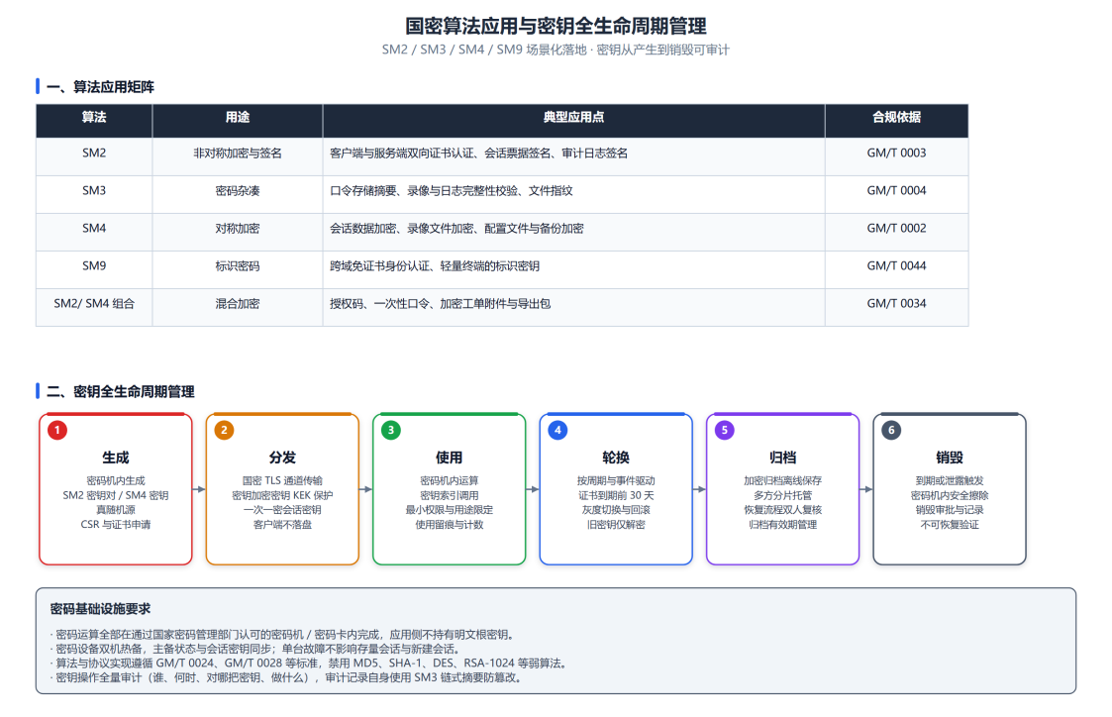
图 7 国密算法应用与密钥全生命周期管理

7.2 密码应用场景对照
GB/T 39786 层面 | 密码应用要求 | 本系统实现 | 使用算法
物理与环境安全 | 门禁、监控等场景的密码应用（如适用） | 机房出入记录签名存证，与运维审计时间线关联 | SM2 / SM3
网络与通信安全 | 通信实体身份鉴别、通信数据完整性、通信数据保密性 | 国密 TLS 双向认证通道，会话数据加密传输，报文完整性校验 | SM2 / SM3 / SM4
设备与计算安全 | 设备身份鉴别、访问控制信息完整性、敏感数据完整性 | 节点间双向证书认证，配置与策略完整性校验，可信启动校验 | SM2 / SM3
应用与数据安全 | 身份鉴别、访问控制、数据机密性与完整性、不可否认性 | 多因素认证、令牌签名、敏感字段加密、日志签名、录像加密与摘要 | SM2 / SM3 / SM4 / SM9
密钥管理 | 密钥生成、存储、分发、使用、更新、归档、销毁全过程 | 密码机内生成、KEK 保护分发、一次一密使用、周期轮换、分片归档、安全销毁 | SM2 / SM4
表 7-1 密码应用场景与技术实现对照（依据 GB/T 39786）

7.3 密钥全生命周期管理
密钥管理遵循“专人负责、权限分离、全程留痕、定期审计”的原则：
阶段 | 控制措施 | 责任人 | 审计要求
生成 | 在密码机内使用真随机源生成，密钥用途与索引登记，生成过程录像 | 安全管理员 | 生成记录入密钥台账，含时间、用途、操作人
分发 | 以 KEK 保护后经国密 TLS 通道分发，禁止明文导出 | 安全管理员 + 审计管理员 | 分发记录双人签认
使用 | 按索引调用，用途限定，调用计数与异常告警 | 系统自动 | 所有密钥调用记录留痕
轮换 | 按周期（建议 1 年）与事件驱动（人员变动、疑似泄露）轮换 | 安全管理员 | 轮换前后版本关联，旧密钥仅用于解密
归档 | 加密后离线归档，分片托管，异地存放 | 安全管理员 + 审计管理员 | 归档与恢复过程双人复核并留痕
销毁 | 到期或泄露时在密码机内安全擦除，销毁后验证不可恢复 | 安全管理员 + 审计管理员 | 销毁审批单与销毁记录长期保存
表 7-2 密钥管理职责与控制措施

7.4 合规标准符合性
标准 / 要求 | 关键要求 | 本系统符合方式 | 符合性
GB/T 39786—2021 | 密码算法、技术、产品、服务合规应用 | 全链路采用国密算法与合规密码产品，密钥集中管理 | 符合
GM/T 0028 | 密码模块安全技术要求 | 选用通过认证的密码机 / 密码卡，软件模块按标准实现 | 符合
GM/T 0024 | 国密 SSL/TLS 技术规范 | 通信采用国密 TLS 密码套件，双向证书认证 | 符合
等保 2.0 三级 | 身份鉴别、访问控制、安全审计、数据完整性 | 多因素认证、最小权限、集中审计、国密完整性保护 | 符合
ISO/IEC 27001 | 访问控制、密码控制、日志记录、业务连续性 | 策略化访问控制、密码管理体系、日志留存、容灾规划 | 符合
《密码法》 | 关键信息基础设施依法使用商用密码 | 密码应用方案经评审，密码产品合规采购与备案 | 符合
表 7-3 主要标准符合性对照
密评准备提示
建议在系统上线前完成一次商用密码应用安全性评估（密评）预评估，形成整改清单；
密评所需材料包括：密码应用方案、密码产品认证证书、密钥管理制度、系统拓扑与数据流说明、测试报告；
对使用的软件密码模块，需在方案中明确其适用边界与降级策略，并说明降级的审计与告警机制。

7.5 证书与信任链管理
证书与信任链是 UKey 登录、设备证书校验与国密 TLS 双向认证的基础。此前规划仅在初始化环节提及设备证书导入，缺少运营期的证书链管理能力，本节补齐。
能力项 | 规划要求 | 对应需求
证书链导入与维护 | 支持导入根证书与中间证书（PEM / DER 格式），多条证书链共存并支持分别启用停用；展示链的层级结构、主题、签发者、有效期与 SM3 指纹 | FR-09-14
登录链校验 | UKey 客户端证书按完整链校验：链完整性、有效期、用途、CRL / OCSP 吊销状态；链不完整或校验失败时拒绝登录并给出明确原因 | FR-09-14、FR-09-03
租户级信任链 | 多 CA 场景下支持为不同租户绑定不同的信任证书链 | FR-09-14
到期与生命周期 | 证书到期前 90 / 30 / 7 天分级提醒；支持证书更新与替换，更新不影响存量会话 | FR-09-03
设备证书与初始化 | 初始化阶段在密码卡内生成设备密钥对、导入设备证书与完整链；详细流程见第 4.3.1 节 | IR-06 ~ IR-10
变更留痕 | 证书链的导入、启用停用与删除记录前后值与操作人；删除前校验是否被账号或租户引用 | FR-09-14
表 7-4 证书与信任链管理规划
与密码应用合规的关系
一、证书链是身份鉴别类密码应用的基础设施，密评会核查证书来源、有效期与吊销校验机制；
二、建议统一使用企业 CA 签发的证书链，自签模式仅用于 POC 环境；
三、外部证书链的导入属于信任边界变更，需安全管理员审批并留痕。

8 安全设计规划

8.1 纵深防御体系
安全设计遵循纵深防御（Defense in Depth）思想，构建从物理环境到数据与身份六个层次的防护体系，并坚持“默认拒绝、最小权限”原则。
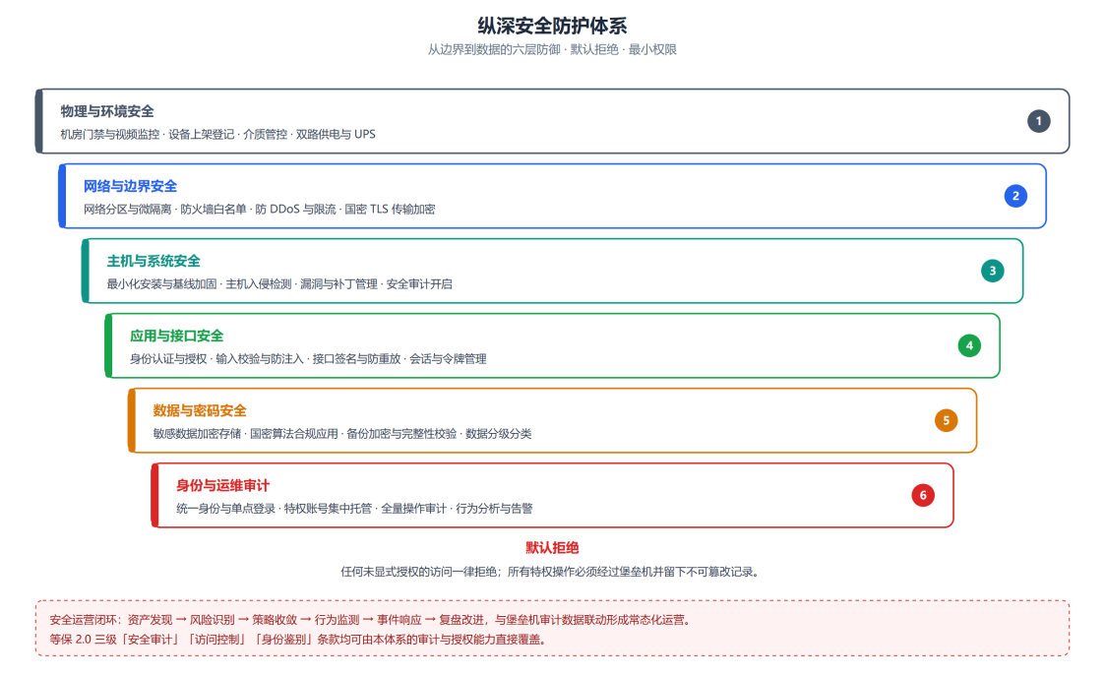
图 8 纵深安全防护体系

8.2 身份认证与访问控制

8.2.1 认证设计
认证方式 | 强度 | 适用场景 | 实现要点
静态口令 | 低 | 仅限内网低敏感场景或作为第一因素 | SM3 加盐摘要存储，复杂度与有效期策略强制
口令 + OTP | 中高 | 内部运维人员日常登录 | TOTP / 动态令牌 / 短信，失败锁定与频率限制
数字证书（SM2） | 高 | 管理员、第三方运维、API 调用 | 双向认证，证书状态在线校验，支持 UKey 与软证书
口令 + 证书 + 生物特征 | 很高 | 管理员与高敏感资产运维 | 多因素组合，生物特征仅本地校验不上传
扫码 + 第三方平台确认 | 中高 | 应急运维、临时授权 | 通过企业微信 / 钉钉等第三方平台已登录端扫码确认（不依赖自研移动客户端），操作与设备绑定
表 8-1 认证方式与适用场景

8.2.2 授权模型
采用 RBAC 为主、ABAC 为辅的混合授权模型：角色定义“能做什么”，属性定义“在什么条件下能做”。属性维度包括：时间窗、来源 IP、终端合规状态、资产重要级别、操作类型、审批状态等。
授权遵循以下约束：
- 默认拒绝：未显式授权的资产与操作一律不可访问；
- 最小权限：按岗位授予最小必要权限，不设“超级账号”式角色；
- 时限约束：临时授权必须设置有效期，到期自动失效；
- 职责分离：系统管理员、安全管理员、审计管理员三权分立，互不兼任；
- 双人复核：高敏感操作（如删除录像、导出审计数据、销毁密钥）需双人复核。

8.3 运维访问全流程控制
运维访问遵循业务流程图所示的闭环控制，关键控制点如下：
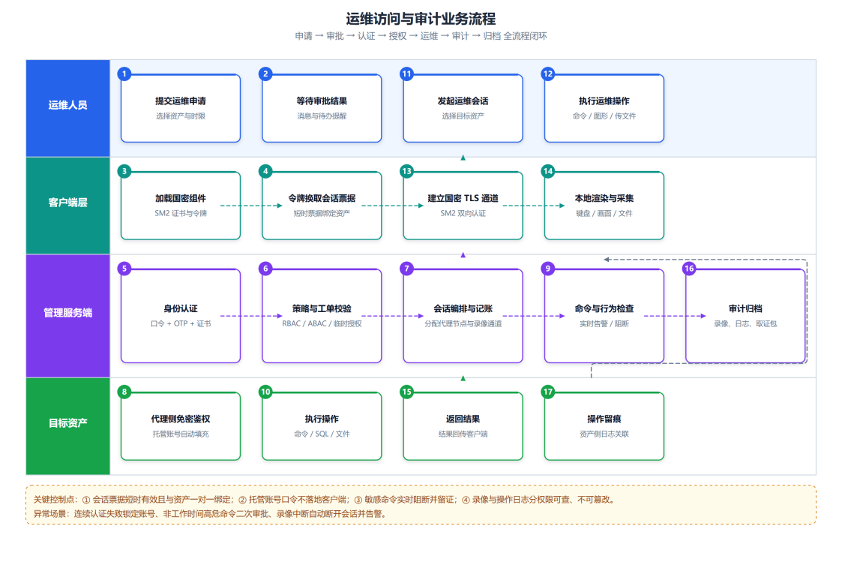
图 9 运维访问与审计业务流程
控制点 | 风险 | 实现方式
会话票据 | 票据被窃取后重放 | 票据短时有效（建议 ≤ 60 秒）、一次性、与资产和用户绑定、绑定来源 IP
账号填充 | 托管账号口令泄露 | 口令不落地客户端，由代理节点在内存中解密并填充，使用后即刻清除
命令管控 | 高危命令误操作或恶意执行 | 命令关键字与正则匹配，支持告警、二次确认、直接阻断三级动作
文件传输 | 数据外带或恶意文件传入 | 文件类型与大小限制、病毒扫描、双向审计、敏感文件水印
剪贴板与本地盘 | 通过剪贴板或映射盘外带数据 | 策略化禁用或审计，支持单向（仅上传 / 仅下载）控制
会话共享 | 多人共用会话导致责任不清 | 主控与旁观角色区分，旁观只读，所有参与者分别留痕
录像完整性 | 录像被篡改或删除 | SM4 加密存储 + SM3 摘要链，删除需审批，操作留痕
表 8-2 关键控制点与实现方式

8.4 审计与防篡改
审计数据是本系统的核心资产，其自身安全性通过以下机制保障：
- 完整性：
- 每条日志记录包含前一条记录的 SM3 摘要，形成摘要链；录像文件分块计算摘要并签名，任意篡改均可被检出。
- 保密性：
- 录像与日志文件使用 SM4 加密存储，密钥由密码机保护；导出文件加密并绑定接收方证书。
- 可用性：
- 多副本与纠删码存储，定期校验与修复，防止静默损坏。
- 可审计性：
- 对审计数据本身的访问（查看、导出、删除）同样记录审计日志，形成“审计的审计”。

8.5 数据安全与隐私保护
系统处理的数据主要为运维行为数据与资产信息，其中可能包含个人信息（如运维人员身份信息）与敏感业务数据（如数据库查询结果）。保护措施包括：
数据类型 | 风险 | 保护措施
人员身份信息 | 个人信息泄露 | 最小化采集、脱敏展示、访问审批、操作留痕，遵循个人信息保护法要求
资产账号口令 | 口令泄露导致横向移动 | 密码机保护、加密存储、不可逆摘要校验、双人复核查看
会话内容 | 业务敏感数据外泄 | 传输与存储加密、按权限查看、导出审批与水印
数据库查询结果 | 敏感数据被批量导出 | 结果集行数限制、敏感字段脱敏、导出行为审计与告警
审计日志 | 被篡改或删除以掩盖行为 | 摘要链、签名、分离权限、异地备份
表 8-3 数据安全与隐私保护措施

8.6 安全开发与供应链
- 开发过程遵循安全编码规范，使用静态代码扫描（SAST）与依赖漏洞扫描（SCA）纳入 CI 流水线；
- 所有第三方依赖锁定版本并生成软件物料清单（SBOM），定期评估漏洞并跟踪修复；
- 交付镜像统一构建、签名与扫描，禁止使用来源不明的镜像；
- 建立漏洞响应流程，明确高危漏洞的修复时限（建议：严重 7 天、高 30 天）。

9 高可用与扩展性规划

9.1 可用性设计
可用性设计遵循“无单点、可降级、可自愈”三项原则。任何单一组件故障不应导致全系统不可用；在主链路异常时应能降级到受限可用状态；常见故障应能自动恢复而无需人工干预。
设计要点 | 实现方式 | 预期效果
接入层冗余 | 双机 VIP 或负载均衡集群，健康检查自动摘除故障节点 | 单节点故障时新会话自动切换，业务无感知
代理层冗余 | 代理节点集群，会话按资产或租户分片，支持会话迁移 | 单节点故障仅影响该节点新建会话
服务层冗余 | 管理服务多节点选主，无状态接口任意节点可处理 | 服务节点故障 30 秒内完成选主
数据层冗余 | 数据库主备 + 只读副本，对象存储多副本或纠删码 | 数据不丢失，读能力不受单点影响
密码服务冗余 | 密码机双机热备，会话密钥预同步 | 密码运算能力不中断
依赖降级 | 外部身份源不可用时回退本地认证；密码机故障时按策略降级 | 关键路径可降级运行并留痕告警
自愈能力 | 容器编排健康探针自动重启，节点失联自动驱逐重建 | 常见故障自动恢复
表 9-1 可用性设计要点

9.2 容量与性能规划
容量规划以“资产规模、并发会话数、录像存储量”三个核心指标为基准。业务侧容量指标规划如下（硬件配置与实测性能数据待第 13 章补充）：
指标项 | 单机部署 | 双机高可用 | 集群多活 | 说明
纳管资产数量 | ≤ 500 | ≤ 2000 | ≥ 10000 | 含主机、数据库、网络设备
并发会话数 | ≤ 100 | ≤ 500 | ≥ 1000（可扩展） | 字符与图形会话混合
托管账号数量 | ≤ 2000 | ≤ 10000 | ≥ 50000 | 含主机账号与数据库账号
在线用户数 | ≤ 200 | ≤ 1000 | ≥ 5000 | 同时登录的用户
录像日增量 | 约 2～10 GB | 约 10～50 GB | ≥ 50 GB | 按每会话每小时 5～20 MB 估算
日志日增量 | 约 1～5 GB | 约 5～20 GB | ≥ 20 GB | 操作日志与审计事件
表 9-2 业务容量规划指标（硬件规格待补充）
容量估算方法
录像容量 ≈ 并发会话数 × 平均会话时长（小时） × 单会话每小时录像大小 × 保存天数；
建议按 3 年业务增长预估容量，并预留 30% 余量；
存储扩容优先采用对象存储横向扩展，避免单机磁盘容量成为瓶颈。

9.3 扩展性设计
扩展维度 | 扩展方式 | 是否需要停机 | 设计约束
并发会话 | 增加代理节点并注册到负载均衡 | 否 | 会话网关采用一致性哈希，尽量减少会话迁移
资产规模 | 增加管理服务节点与数据库只读副本 | 否 | 管理服务无状态，前置负载均衡
录像存储 | 增加对象存储节点，扩容存储池 | 否 | 纠删码策略调整需分批实施
租户数量 | 按租户维度增加独立代理分片 | 否 | 租户数据逻辑隔离，必要时物理隔离
地域分布 | 在异地部署代理节点，统一管理面 | 否 | 跨域网络需保证时延与带宽
检索性能 | 增加搜索引擎节点，冷热数据分层 | 否 | 热数据在线，冷数据归档按需加载
表 9-3 扩展维度与扩展方式

10 运维与监控规划

10.1 监控体系
监控体系分为基础设施监控、应用监控、业务监控与安全监控四个层次，统一采集、统一告警、统一大屏呈现。
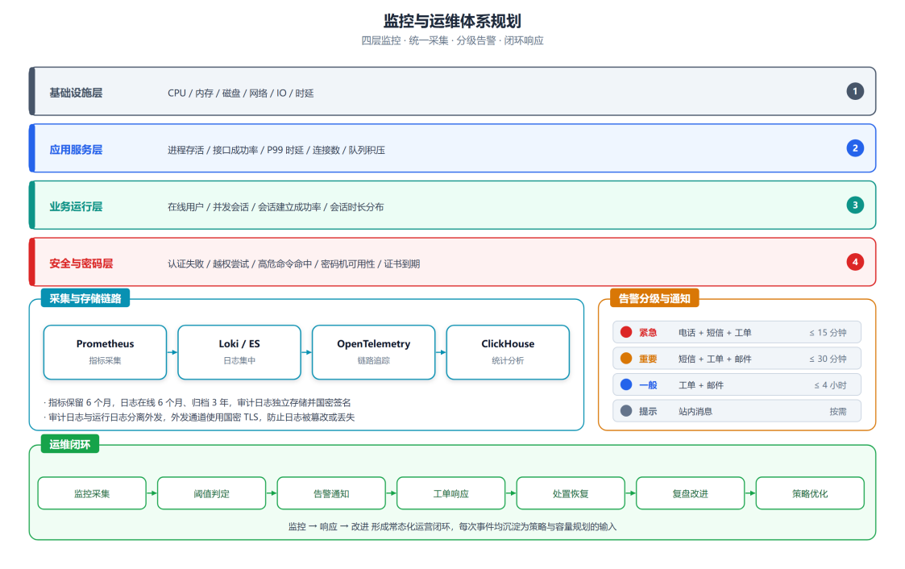
图 10 监控与运维体系规划
层次 | 监控对象 | 关键指标 | 告警阈值示例
基础设施 | 服务器、网络、存储 | CPU、内存、磁盘、网卡、磁盘 IO、网络时延 | CPU ≥ 80% 持续 5 分钟
应用服务 | 代理节点、管理服务、认证服务 | 进程存活、接口成功率、响应时延、队列积压、连接数 | 接口错误率 ≥ 1% 或 P99 ≥ 2 秒
数据库与中间件 | 关系库、缓存、消息队列 | 连接数、慢查询、主从延迟、命中率、消费积压 | 主从延迟 ≥ 30 秒
业务监控 | 会话与运维行为 | 在线用户数、并发会话数、会话建立成功率、会话时长分布 | 会话建立成功率 ≤ 99%
安全监控 | 认证与高危操作 | 认证失败次数、越权尝试、高危命令命中、异常登录地点 | 同一账号 5 分钟内失败 ≥ 5 次
密码服务 | 密码机与密钥调用 | 密码机可用性、调用时延、调用失败率、证书到期时间 | 证书到期前 30 天预警
表 10-1 监控指标规划

10.2 日志与可观测性
- 指标（Metrics）：
- Prometheus 采集，Grafana 展示，保留期 6 个月，关键指标进入容量趋势分析。
- 日志（Logs）：
- 结构化 JSON 日志，Loki 或 Elasticsearch 集中存储，支持按会话 ID、用户、资产追踪全链路。
- 链路（Traces）：
- OpenTelemetry 采集关键调用链，定位跨服务性能瓶颈，采样率可调以控制开销。
- 审计日志外发：
- 运维审计日志与系统运行日志分离存储并分别外发，审计日志采用国密签名，外发通道使用国密 TLS。

10.3 告警与响应
级别 | 定义 | 典型场景 | 通知方式 | 响应时限
紧急 | 影响业务可用或存在数据泄露风险 | 服务全不可用、密码机故障、批量会话中断 | 电话 + 短信 + 工单 | ≤ 15 分钟
重要 | 可能影响业务或存在安全风险 | 代理节点故障、数据库主从切换、高危命令批量命中 | 短信 + 工单 + 邮件 | ≤ 30 分钟
一般 | 局部性能下降或需关注 | 单节点 CPU 高、接口时延上升、证书临近到期 | 工单 + 邮件 | ≤ 4 小时
提示 | 信息性事件 | 配置变更、用户新增、策略调整 | 站内消息 | 按需处理
表 10-2 告警分级与响应要求

10.4 日常运维任务
周期 | 任务 | 执行方式 | 输出
每日 | 系统健康巡检、告警确认、备份完成情况检查 | 自动化巡检脚本 + 人工确认 | 巡检日报
每周 | 容量趋势分析、慢查询与性能瓶颈梳理 | 监控平台 + 人工分析 | 周度容量报告
每月 | 安全基线核查、账号权限复核、补丁评估 | 工具核查 + 人工复核 | 月度安全报告
每季度 | 灾备恢复演练、密码与证书状态核查、漏洞扫描 | 演练计划 + 扫描工具 | 演练与扫描报告
每半年 | 密码应用合规自查、权限模型评审 | 专项自查 | 合规自查报告
每年 | 密评与等保测评准备、架构评审与容量规划更新 | 第三方测评 + 内部评审 | 测评报告与更新后的规划
表 10-3 日常运维任务清单

10.5 设备自身运维管理
堡垒机自身是一台需要被运维的设备。此前规划把这类能力分散在初始化、系统参数与数据需求中，实施与售后无法按页面交付。本节将其收敛为六项独立能力，与需求文档 FR-07-11～FR-07-14、FR-09-13 一一对应。
定位说明
一、「运维别人的资产」与「运维堡垒机自身」是两类不同功能：前者是产品价值，后者是交付与售后前提；
二、本节共十项能力：网络基础与高级配置、时间与时间源、资源监控、系统自检、恢复出厂、备份还原与备份策略、密钥备份、日志与日志服务器、SNMP；其中除网络高级配置（P1）与 SNMP（P1）外均为首版交付范围；
三、缺少这些能力会直接导致现场问题：改错 IP 锁死、无法转售重交付、故障后无法恢复、审计日志无处留存。

能力 | 范围与关键要求 | 对应需求 | 优先级
网络基础配置 | 主机名、管理口 IPv4（静态 / DHCP）、业务口与管理口分离、DNS（≥ 2）、HA VIP；保存后倒计时确认并自动回滚；console 始终可改，不依赖当前管理 IP | FR-07-11 | P0
网络高级配置 | 多网口链路聚合（主备 / 负载分担）、VLAN 子接口实现管理与业务的二层隔离、静态路由；桥接模式作为串联部署的可选能力预留（单臂旁路不启用）；变更前合法性校验与一键回滚 | FR-07-15 | P1
时间与时间源管理 | 系统时间、时区与 NTP 同步状态展示；NTP 服务器（≥ 2）配置与手动同步；偏差超阈值告警；手动校时仅限系统管理员且禁止回拨至早于最新审计记录的时点 | FR-07-19 | P0
本机资源监控与展示 | CPU / 内存 / 磁盘 / 网络吞吐的实时与历史图表（1 小时 ~ 30 天）；操作系统、内核、软件版本与构建号、运行时长、许可状态；超阈值高亮并联动告警 | FR-07-16 | P0
设备系统自检 | ① 软件完整性（关键文件 SM3 与出厂基线比对、输出差异清单）；② 密码卡功能（在位检测 + SM2 / SM3 / SM4 自检）；③ 密钥完整性（索引与台账一致性、分片可读性、证书链）；支持手动与每日定时，报告可导出 | FR-07-17 | P0
恢复出厂设置 | 清除业务数据、审计数据、用户与策略、初始化标志与密钥材料，回到未初始化状态；可选保留序列号、固件、许可与管理口 IP；双人复核；执行前将事件外发并写入设备本地安全区（因出厂会清日志）；与「系统还原」严格区分 | FR-07-12、IR-30 | P0
系统备份、还原与备份策略 | 拆为配置备份（网络、用户、资产、授权、策略、参数、许可）、系统备份（配置 + 数据库，不含录像）与录像备份（对象存储复制）三类；备份周期、目标（本机 / SFTP / NFS）、保留份数与加密可配置，任务结果可查并支持校验；备份包不含密码卡主密钥材料；还原前校验版本、磁盘与在线会话，恢复顺序为「密钥还原 → 系统还原」 | FR-07-09、FR-07-18 | P0
密钥备份与还原 | 主密钥分片导出（如 3 取 2）、分片加密与分别保管、季度校验、换卡还原（双人输入分片、与台账核对、失败不覆盖）、双机配对走密钥同步而非系统备份包；系统还原不自动还原主密钥 | FR-09-13 | P0（密评模式）
日志存储与日志服务器 | 本机日志分类保留：运行日志 ≥ 30 天、管理操作日志 ≥ 6 个月、审计日志 ≥ 6 个月并可归档 3 年；级别筛选、检索、下载与轮转；日志服务器地址 / 端口 / 协议（RFC5424 或 RFC3164）/ 设施 / 外发类别配置与测试发送；不可达时本地队列缓存并补发；审计与运行日志分盘存储，界面不提供删除审计日志入口 | FR-07-14、FR-08-07 | P0
SNMP 监控与 Trap | 仅 SNMPv3（authPriv）、只读、不提供写配置；标准 MIB 与企业 MIB（在线会话数、登录失败数、HA 状态、许可剩余天数、服务存活）；Trap 上报磁盘超阈值、服务异常、HA 切换、许可到期、备份失败 | FR-07-13 | P1
表 10-4 设备自身运维能力规划
能力 | 不纳入范围的内容 | 原因
网络配置 | 完整防火墙策略编辑器、IPv6 双栈、动态路由协议 | 复杂度高且与产品价值无关；开放端口用服务开关即可
恢复出厂 | 与系统还原合并为同一入口 | 两者目的与结果不同，合并会导致误操作与密钥丢失
系统备份 | 把录像文件与密码卡主密钥材料塞进备份包 | 录像体量大、密钥必须走独立流程，混装会导致恢复失败
日志管理 | 在界面上删除审计日志 | 违反等保「审计记录不可删除」要求
SNMP | 通过 SNMP 修改配置、完整性能基线分析 | 改配置应走受控入口；性能分析属网管软件职责
表 10-5 能力边界（明确不做的事）
实施要求：十项能力均需提供独立页面入口、独立权限控制与独立验收用例，不得继续挂在「系统参数配置」之下；相关操作全部写入管理操作日志（含变更前后值）。其中设备系统自检与时间管理涉及审计连续性，须在首版交付。

11 客户端规划

11.1 客户端形态与选型
客户端是易用性的直接体现。经评审确定，产品客户端只保留三种形态：Web 客户端、Windows 客户端与 Linux 客户端；macOS 客户端与移动端 H5 / 小程序不纳入产品范围（审批与告警确认通过 Web / 桌面客户端完成，消息经企业微信、钉钉等第三方平台触达）。此外保留开放 API / CLI 作为集成方式，不计入客户端形态。三种客户端之间的认证状态与授权结果保持一致。
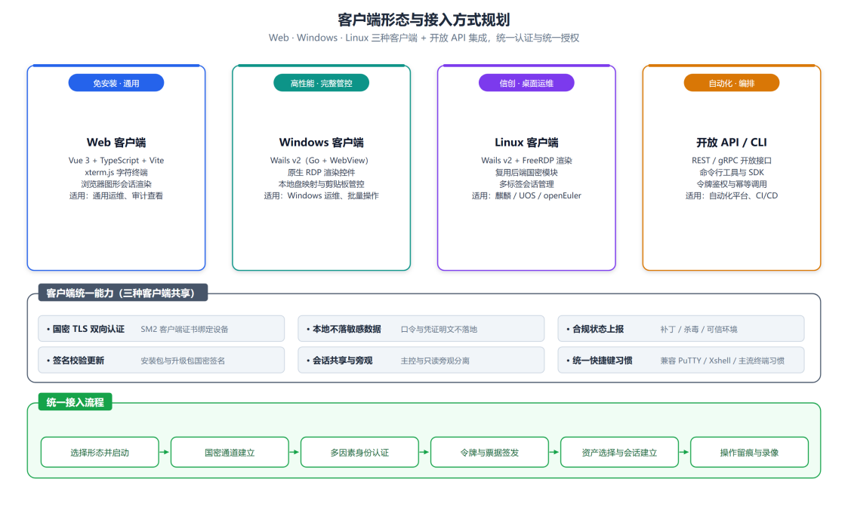
图 11 客户端形态与接入方式规划
能力项 | Web 客户端 | Windows 客户端 | Linux 客户端
字符会话（SSH / Telnet） | 支持 | 支持 | 支持
图形会话（RDP / VNC） | 支持（浏览器渲染） | 支持（原生控件） | 支持（FreeRDP 渲染）
文件传输（SFTP / FTP） | 支持 | 支持（本地盘映射） | 支持（本地盘映射）
剪贴板控制 | 浏览器内受限 | 完整策略 | 完整策略
本地盘映射 | 不支持 | 支持（可审计） | 支持（可审计）
多标签会话 | 支持 | 支持 | 支持
会话共享与旁观 | 支持 | 支持 | 支持
审批与待办 | 支持（主场景） | 支持 | 支持
国密模块集成 | 浏览器插件 / WASM | 内置 | 内置
免安装 | 是 | 否 | 否
支持的操作系统 | Chrome / Edge / Firefox 及国产浏览器 | Windows 10 / 11、Server 2016+ | 麒麟 V10、UOS、openEuler、Ubuntu 22.04+
表 11-1 客户端形态与能力矩阵

11.2 客户端安全要求
- 客户端不存储资产口令、不缓存明文凭证；本地临时数据在会话结束后立即清除；
- 客户端与服务端之间使用国密 TLS 双向认证，客户端证书由企业 CA 签发并绑定设备；
- 客户端定期上报版本与合规状态（补丁、杀毒、可信环境），不合规终端按策略限制接入；
- Windows 与 Linux 客户端安装包、更新包均需国密签名校验，启动时校验签名，失败则拒绝运行；
- 客户端日志仅记录必要信息（会话 ID、时间、结果），不记录会话内容与敏感数据。

11.3 易用性设计
设计维度 | 用户痛点 | 设计措施 | 预期效果
登录体验 | 认证步骤繁琐、凭据难记 | 单点登录、免密证书登录、扫码确认、记住常用资产 | 登录步骤 ≤ 2 步
资产查找 | 资产数量多、找不到目标 | 收藏夹、最近使用、标签与搜索、按业务系统浏览 | 3 秒内定位目标资产
会话体验 | 图形卡顿、复制粘贴不便 | 自适应码率、本地渲染、剪贴板策略化放行、多标签 | 图形会话时延 ≤ 200 ms
批量运维 | 逐台操作效率低 | 批量命令、脚本库、定时任务、结果汇总视图 | 批量任务效率提升 50% 以上
审批体验 | 等待审批时间长 | Web 与桌面客户端一站审批、企业微信 / 钉钉消息直达处理、超时自动提醒 | 平均审批时长 ≤ 10 分钟
审计体验 | 检索录像困难 | 按用户 / 资产 / 时间 / 命令多条件检索、关键帧跳转、命令定位 | 定位目标操作 ≤ 1 分钟
帮助与引导 | 新用户上手慢 | 内置引导、常见问题、操作提示、错误信息可读 | 新用户 30 分钟内可独立完成运维
表 11-2 易用性设计要点

12 服务端规划

12.1 服务端模块划分
模块 | 职责 | 对外接口 | 依赖
初始化向导 | 设备证书初始化、密码卡初始化、超级管理员创建、初始化报告生成 | 本地 console / 管理口 | 密码服务、系统管理
接入网关 | 连接接入、协议识别、限流与防护 | HTTPS / WSS | 认证服务、代理调度
会话编排 | 票据校验、代理节点分配、会话生命周期管理 | gRPC | 数据库、缓存
协议代理 | 协议解析、数据转发、命令提取、画面采集 | 内部协议 | 密码服务、审计服务
认证服务 | 凭证校验、多因素认证、令牌签发与校验 | HTTPS / gRPC | 身份源、密码服务
授权服务 | 策略匹配、权限判定、临时授权管理 | gRPC | 数据库、缓存
审计服务 | 录像封存、日志入库、索引构建、检索接口 | gRPC / REST | 对象存储、搜索引擎
密码服务 | 国密算法调用、密钥管理、证书操作 | 内部接口 | 密码机 / 密码卡
管理服务 | 资产、策略、工单、报表、租户管理 | REST / Web | 数据库、消息队列
表 12-1 服务端模块与职责

12.2 协议支持规划
协议 | 用途 | 管控能力 | 审计能力 | 优先级
SSH | Linux / Unix 主机运维（含 sudo 提权、端口转发、跳板转发） | 命令黑白名单与危险等级、二次确认、实时阻断、端口转发与 X11 / Agent 转发管控 | 完整命令记录（含提权链路）、逐屏回放、按键级记录 | P0
SFTP / FTP | 文件传输（与 SSH 同源，共用账号与密钥体系） | 文件类型 / 大小 / 数量限制、目录白名单、单向（仅上传或仅下载）、病毒扫描、敏感文件水印 | 文件清单明细（名称、大小、SM3 摘要、方向、结果）、失败原因 | P0
RDP | Windows 主机运维 | 剪贴板、本地盘、打印、驱动器重定向控制 | 图形录屏、关键操作图文索引 | P0
Telnet | 网络设备运维 | 命令黑白名单 | 字符会话记录 | P0
VNC | Linux 图形界面、特殊设备（Linux 图形桌面优先建议改用 XRDP，复用 RDP 链路） | 剪贴板控制、画面质量策略；代理层强制加密（VNC 原生弱加密不作安全边界） | 图形录屏 + 关键帧索引；本地盘与打印重定向不可审计 | P1
MySQL / PostgreSQL | 数据库运维 | SQL 白名单、危险语句阻断、结果集限制 | SQL 语句级审计、结果脱敏 | P0
Oracle / 达梦 / 人大金仓 | 国产与商业数据库运维 | SQL 管控、存储过程限制 | SQL 审计与回放 | P1
HTTP / HTTPS | Web 管理后台、云控制台 | URL 白名单、请求内容审计 | 请求与响应记录 | P1
工控协议（Modbus 等） | 工业场景设备运维 | 操作指令白名单 | 指令级记录 | P2
表 12-2 协议支持与管控能力

12.3 SSH / SFTP 运维与命令管控规划
SSH 是运维场景中使用频率最高的协议，SFTP 与 SSH 同源（运行在同一 SSH 连接上的子系统），二者共用同一套托管账号、密钥与策略体系，在设计上作为一个整体处理。本节明确其管理、记录与权限控制要求。

12.3.1 SSH / SFTP 会话建立
- 统一入口：
- 所有 SSH 与 SFTP 访问必须经代理节点建立，客户端不直接连接资产；资产侧仅放行代理网段，运维人员直连行为可被检测并告警。
- 认证代填：
- 支持托管口令自动填充与 SSH 密钥代签两种模式。密钥在密码卡或受控密钥库内保管，签名在服务端完成，私钥不出安全边界、不下发客户端。
- 密钥托管：
- 资产侧公钥托管（规划）：支持导入并托管各资产账号的 SSH 公钥，提供密钥指纹核验、有效期管理、批量轮换与吊销；后门密钥（未纳管密钥）检测为 P1 能力。
- 通道管控：
- 对本地端口转发（-L）、远程端口转发（-R）、动态转发（-D）、X11 转发与 SSH Agent 转发按策略允许、禁止或审计，防止通过隧道绕过审计直达内网。
- 提权审计：
- 完整记录 sudo、su、doas 等提权命令及其目标账号，形成“原账号 → 目标账号”的完整操作链路，避免提权后审计断链。
- 跳板转发：
- 支持多级跳板转发场景，逐跳记录来源与目标，保证链路可还原。

12.3.2 命令权限管理
命令管控是堡垒机从事后取证走向事中管控的核心能力。所有命令在服务端解析，不依赖客户端配合，客户端无法绕过。策略可按“用户 / 角色 / 资产 / 资产组 / 账号 / 时间窗 / 来源 IP”多维度组合，并支持关键字与正则表达式匹配。
风险级别 | 典型命令 | 默认处置 | 说明
极高 | rm -rf / · rm -rf /* · dd of=/dev/sd* · mkfs.* · > /dev/sda | 阻断 | 直接破坏系统或数据，默认直接拦截并实时告警
高 | :(){:|:&};: · chmod -R 777 / · truncate -s 0 /var/log/* · history -c | 阻断或二次确认 | 系统级破坏或清除审计痕迹，按资产重要级别选择动作
中高 | shutdown · reboot · halt · poweroff · init 0 / 6 | 二次确认 | 影响业务连续性，需业务方确认后执行
中 | userdel · useradd · passwd root · iptables -F · nft flush ruleset | 告警或二次确认 | 账号与网络策略变更，需留痕并通知管理员
低 | 常规查询类命令（ls、cat、ps、df、tail 等） | 放行 | 白名单命令正常执行，仅记录
表 12-3 危险命令示例与默认风险等级
系统同时提供弱化绕过防护与策略易用性能力：
能力项 | 说明 | 默认值
命令分类授权 | 按查询类 / 变更类 / 提权类 / 系统管理类 / 文件操作类分类授予权限，便于按岗位授权 | 按分类默认最小权限
命令转换 | 支持命令别名映射与重写（如将 rm 重写为带确认的包装命令），需评估业务影响后启用 | 关闭
超时与并发限制 | 限制长耗时命令与批量脚本的并发数与执行时长，防止单会话占用过多资源 | 按资产类型配置
组合绕过防护 | 识别管道、重定向、命令替换、命令串联等组合形式，避免通过组合绕过关键字匹配 | 默认开启
白名单模式 | 仅允许清单内命令执行，适用于高敏感资产与生产核心库 | 按资产配置
表 12-4 命令策略配置能力
危险命令的处置动作按级别划分如下：
动作 | 适用场景 | 系统行为 | 用户感知
放行 | 白名单内的常规命令 | 正常执行，记录命令与结果 | 无打扰
告警 | 可疑但业务允许的命令 | 执行并记录，实时通知管理员 | 无打扰或轻提示
二次确认 | 高危但业务确有需要的命令 | 提示风险并要求审批人或本人确认后执行 | 会话内弹出确认提示
阻断 | 明确危险的命令 | 拦截命令下发，会话保持不中断，实时告警 | 会话内醒目提示，命令未执行
表 12-5 危险命令处置动作
- 策略优先级明确，命中多条规则时按“最严格优先”执行，并在审计记录中标注命中的规则编号；
- 支持二次确认的审批人配置（直属主管、安全管理员或资产责任人）与确认时限；
- 策略变更需审批并留痕，变更前后差异可对比；支持灰度生效与一键回滚。

12.3.3 SFTP 文件传输管控
- 方向控制：按资产与账号配置允许上传、允许下载、双向放行或仅审计四种模式；
- 目录白名单：限定可访问的目录范围，禁止越权浏览文件系统其他位置；
- 文件限制：限制文件类型（扩展名与 MIME 双重校验）、单文件大小、单次数量与总容量；
- 内容检查：支持病毒扫描与敏感内容检测，命中策略的文件在传输前后阻断并告警；
- 水印与溯源：对下载的敏感文件添加可追溯水印（含用户、时间、会话标识）。

12.3.4 记录与审计要求
记录类型 | 记录内容 | 完整性保护
会话记录 | 用户、资产、账号、来源 IP、起止时间、认证方式、结果 | SM3 摘要链 + 日志签名
命令记录 | 命令原文、执行时间、提权链路、策略命中、执行结果摘要、影响行数（如适用） | SM3 摘要链 + 日志签名
键盘输入记录 | 完整按键流（含交互式编辑器、菜单操作），可按命令跳转回放 | 随录像文件加密与摘要保护
文件传输记录 | 文件名、大小、SM3 摘要、传输方向、目标路径、结果与失败原因 | SM3 摘要 + 记录签名
密钥使用记录 | 密钥索引、用途、调用时间、调用者、结果 | 密钥台账留痕，操作审计
通道记录 | 端口转发 / X11 / Agent 转发的建立与断开，含目标地址与端口 | SM3 摘要链
表 12-6 SSH / SFTP 审计记录要求
实现要点
一、命令解析需覆盖多行命令、续行符（\）、管道（|）、重定向（> >>）、命令替换（$( ) 与反引号）与命令串联（; && ||），避免通过组合方式绕过关键字匹配。
二、交互式程序（vi、top、less 等）内部的操作通过按键记录与录像还原，不依赖命令关键字匹配。
三、命令记录与录像使用 SM3 摘要链保护，删除需审批，满足等保 2.0「安全审计」与密评「数据完整性」要求。

12.4 服务端非功能要求
- 性能：
- 会话建立时延 ≤ 3 秒（同城网络）；字符会话转发时延 ≤ 50 ms（P95）；图形会话时延 ≤ 200 ms（P95）；命令解析与策略判定时延 ≤ 50 ms，含阻断动作时 ≤ 100 ms；SFTP 文件传输吞吐损耗 ≤ 10%；
- 稳定性：
- 单代理节点支持 7×24 连续运行，内存与句柄无泄漏，长会话（≥ 24 小时）稳定不断开；
- 可维护性：
- 支持在线升级与灰度发布，升级过程不影响存量会话；配置变更支持版本管理与一键回滚；
- 可移植性：
- 支持 x86 与 ARM 多架构构建，兼容主流国产操作系统与虚拟化平台；
- 可观测性：
- 暴露标准化指标接口，提供健康检查与自检工具，支持一键采集诊断包。

12.5 第三方客户端接入规划
租户通常已有既定的运维工具链，强制更换工具是推行堡垒机的主要阻力来源。规划支持「零迁移成本接入」：客户端不必更换，流量仍经堡垒机代理并接受完整审计。
接入模式 | 适用客户端 | 要点
SSH 网关模式 | Xshell / PuTTY / SecureCRT / 系统终端 | 客户端直连堡垒机 SSH 端口，认证后进入资产选择；支持口令 + TOTP 与 SSH 证书
SSH 跳板模式 | 同上 | 客户端配置 ProxyCommand / ProxyJump 一次，之后保持原有连接命令不变
本地端口转发 | 任意 TCP 客户端（含 Navicat / DBeaver / WinSCP） | 客户端经 SSH 建本地隧道，堡垒机识别内层协议后转入对应代理链路
RDP 网关模式 | mstsc / FreeRDP | 客户端连堡垒机 RDP 端口，服务端渲染采集画面并录像
数据库原生网关 | Navicat / DBeaver / mysql / psql | 直连堡垒机数据库端口，按账号映射目标库，SQL 级审计
SFTP / FTP 网关 | WinSCP / FileZilla / scp | 直连堡垒机文件服务端口，按目录白名单访问并审计
开放 API | 租户自研运维平台 / 自动化工具 | REST / gRPC 发起会话，与自研客户端走同一代理链路；申请会话须携带实际操作人（否则审计无法定位到人），支持工单号关联与审计回执
表 12-7 第三方客户端接入方式规划
能力 | 自研客户端 | 第三方客户端
命令审计、阻断、录像 | 完整支持 | 完整支持（服务端实现）
剪贴板精细控制 | 允许 / 禁止 / 单向可配 | 仅协议层粗粒度控制
本地盘映射审计 | 支持 | 不支持（无法感知客户端本地盘）
防截屏 / 防复制 | 支持 | 不支持
客户端合规状态上报 | 支持 | 不支持
表 12-8 第三方客户端接入的能力边界
准入模式（可选强化）：支持配置「客户端前置准入」——运维人员须先登录官方客户端获取短时凭据，方可使用自研平台 API 或第三方客户端运维。提供宽松 / 标准 / 严格三种模式，可按租户、用户组、资产三级配置。其技术本质是短时凭据签发（SSH 证书 / RDP 票据 / API 令牌），客户端登录是获取凭据的唯一途径。
规划要点
一、接入审计完整性与终端管控能力是两件事：第三方客户端可保证前者，无法保证后者，对外口径必须区分；
二、建议按资产敏感级别差异化管理：普通资产允许第三方客户端，核心资产强制自研客户端；
三、允许第三方接入的前提是「只能经堡垒机接入」，因此资产侧网络白名单与账号托管是配套必做项（见 12.3.1）；
四、准入模式默认采用标准模式（需客户端登录获取凭据），在保留第三方接入便利的同时保证准入经过客户端校验；推行初期可先用宽松模式降低阻力。

13 硬件与性能规划（待补充）
本章内容待补充
本章原计划给出服务器、存储、网络设备的具体配置清单与性能压测数据。
根据建设安排，硬件选型需结合最终确定的资产规模、并发会话量与国产化要求开展选型测试后确定，实测性能数据亦需在压测完成后补充。
计划在 V1.2 版本中补充以下内容：① 服务器 CPU / 内存 / 磁盘 / 网卡配置建议；② 存储容量与 IOPS 规划；③ 网络带宽与设备规格；④ 压测方法与实测性能指标（并发会话数、时延、吞吐）；⑤ 国产化平台适配测试结论。

13.1 待补充内容清单
序号 | 待补充内容 | 依据来源 | 预计补充时间
1 | 服务器规格建议（CPU / 内存 / 磁盘 / 网卡） | 选型测试与压测结果 | V1.2
2 | 存储容量与性能规划（IOPS、吞吐、容量） | 录像与日志增长估算 + 压测 | V1.2
3 | 网络设备与带宽规格（负载均衡、防火墙） | 并发会话与带宽估算 | V1.2
4 | 密码机 / 密码卡型号与性能指标 | 密码机厂商技术参数 | V1.2
5 | 单节点与集群实测性能数据 | 压力测试报告 | V1.2
6 | 国产化平台适配测试结论 | 适配测试报告 | V1.2
表 13-1 待补充内容清单

14 标准符合性与应用场景

14.1 标准符合性总览
标准类别 | 标准编号 / 名称 | 符合性说明 | 符合程度
等级保护 | GB/T 22239—2019 等保 2.0 三级 | 身份鉴别、访问控制、安全审计、数据完整性、备份恢复等要求均具备对应能力 | 符合
密码应用 | GB/T 39786—2021 | 全链路国密算法应用，密钥全生命周期管理，具备密评证据输出能力 | 符合
密码标准 | GB/T 32918 / 32905 / 32907 / 38635 | SM2 / SM3 / SM4 / SM9 实现遵循国标，通过标准测试向量验证 | 符合
密码行业标准 | GM/T 0024 / 0028 / 0034 | 国密 TLS 套件、密码模块要求、证书认证系统规范 | 符合
安全管理 | ISO/IEC 27001:2022 | 访问控制、密码控制、日志记录、业务连续性控制项均有对应措施 | 符合
产品安全 | ISO/IEC 15408（CC） | 按 EAL 目标等级设计安全功能与保障要求，支持第三方评估 | 可评估
个人信息保护 | GB/T 35273—2020、个人信息保护法 | 最小化采集、脱敏展示、访问审批、留存限制 | 符合
行业规范 | 金融 / 电力 / 电信行业相关规范 | 按行业要求配置审计留存周期、双人复核、专用密码设备 | 按需配置
表 14-1 标准符合性总览

14.2 应用场景规划
应用场景 | 用户特征 | 方案要点 | 推荐部署
中小企业基础运维审计 | 资产 100～500 台，运维人员 5～20 人 | 统一入口、口令托管、会话录屏、基础报表 | 单机或双机
大型企业多数据中心 | 资产 5000 台以上，多机房多租户 | 集群多活、跨域代理、租户隔离、分级审计 | 集群多活
金融行业合规审计 | 强合规要求，需密评与等保三级以上 | 国密全链路、双人复核、审计数据不可篡改、长期留存 | 双机或集群 + 密码机
第三方厂商运维管理 | 外部人员临时接入，需严格管控 | 工单驱动授权、时限控制、全程录屏、访问后自动回收 | 双机高可用
云服务商运维即服务 | 面向多客户提供运维审计服务 | 多租户隔离、租户自助管理、计费与配额、SLA 保障 | 集群多活
工业控制系统运维（专项版规划） | 工控设备与专有协议，网络隔离要求高 | 单向隔离接入、协议白名单、指令级审计、旁路部署；不纳入首版范围 | 专项版
信创环境适配 | 要求全国产化软硬件 | 麒麟 / 统信 + 鲲鹏 / 飞腾 + 达梦 / openGauss 全栈适配 | 按信创要求部署
表 14-2 典型应用场景与方案要点

14.3 兼容性规划
兼容维度 | 支持范围 | 验证方式
操作系统（服务端） | KylinOS V10、UOS、openEuler、Ubuntu 22.04 LTS、Windows Server 2016+ | 兼容性测试覆盖安装、运行、升级；CentOS 7 / 8 已停止维护，列为不承诺（如客户环境必须使用，另行单独立项评估）
操作系统（被管资产） | 主流 Linux 发行版、AIX、Solaris、Windows Server 2008R2+、网络设备常见固件 | 协议兼容性矩阵测试
芯片架构 | x86_64、ARM64（鲲鹏 / 飞腾）、LoongArch（龙芯）、海光 | 多架构构建与功能回归
浏览器 | Chrome / Edge 100+、Firefox 100+、国产浏览器（奇安信、360 企业版等） | UI 自动化测试与人工验证
数据库 | PostgreSQL、openGauss、达梦、人大金仓、MySQL、Oracle | 适配测试与性能对比
密码设备 | 主流厂商密码机与密码卡（通过标准接口对接） | 接口联调与算法一致性验证
虚拟化与云 | VMware、KVM、OpenStack、阿里云、华为云、腾讯云 | 部署验证与网络策略测试
既有身份体系 | AD、LDAP、OIDC、SAML 2.0、Kerberos、企业微信 / 钉钉 | 对接联调与异常场景测试
既有工具习惯 | PuTTY、Xshell、SecureCRT 常用快捷键与操作习惯兼容 | 用户体验测试
表 14-3 兼容性适配清单

15 实施路线与风险控制

15.1 实施阶段划分
阶段 | 主要任务 | 关键交付物 | 建议周期
需求与设计 | 需求细化、架构设计、密码应用方案设计、接口设计 | 需求文档、设计文档、密码应用方案 | 4～6 周
开发与自测 | 核心模块开发、密码模块集成、单元测试与集成测试 | 可运行版本、测试报告 | 12～20 周
测试与整改 | 功能测试、性能压测、安全测试、兼容性测试、密评预评估 | 测试报告、整改清单 | 4～6 周
试点上线 | 小范围试点、资产管理、策略配置、用户培训 | 试点报告、操作手册 | 3～4 周
推广与验收 | 全量推广、数据迁移、等保与密评正式评估、项目验收 | 验收报告、测评结论 | 4～8 周
运营与优化 | 持续监控、容量扩展、策略优化、定期演练 | 运营报告、优化记录 | 持续
表 15-1 实施阶段规划

15.2 关键里程碑
里程碑 | 标志性事件 | 相对时间
M1 设计冻结 | 需求与设计文档通过评审，密码应用方案确定 | T + 6 周
M2 功能完备 | 核心功能开发完成，内部集成测试通过 | T + 22 周
M3 测试通过 | 性能、安全、兼容性测试通过，密评预评估完成整改 | T + 28 周
M4 试点上线 | 试点范围稳定运行 2 周，无阻断性问题 | T + 32 周
M5 全面上线 | 全量资产纳管，运维入口切换完成 | T + 38 周
M6 测评与验收 | 等保测评与密评结论出具，项目验收通过 | T + 44 周
表 15-2 关键里程碑（相对时间）

15.3 风险识别与应对
风险 | 影响 | 概率 | 应对措施
运维人员抵触、绕过堡垒机 | 管控失效、审计不完整 | 高 | 先宣贯后强制、提供良好体验、网络侧封堵直连、纳入考核
存量资产信息不准 | 纳管不全、授权错配 | 高 | 自动化发现与人工核对结合，分批纳管并设置过渡期
国密改造影响既有系统 | 对接困难、进度延期 | 中 | 提前开展兼容性测试，提供双模（国密 / 国际算法）过渡能力
性能不达标（图形会话卡顿） | 用户体验差、推广受阻 | 中 | 压测前置、图形编码优化、必要时增加渲染资源
与既有身份源对接异常 | 登录失败、无法上线 | 中 | 保留本地账号降级路径，预留联调时间
密码机单点故障 | 无法建立新会话 | 低 | 双机热备、会话密钥预同步、软件模块应急降级
录像存储容量不足 | 录像被覆盖、审计缺失 | 中 | 容量按 3 年规划并预留 30%，对象存储横向扩展
合规要求变化 | 方案需调整 | 低 | 跟踪标准动态，架构预留适配能力，定期复核
表 15-3 项目风险与应对措施

15.4 组织与职责
角色 | 职责 | 人员建议
项目负责人 | 整体进度、资源协调、风险决策 | 1 人，具备安全项目经验
架构师 | 总体架构、技术选型、关键设计决策 | 1～2 人
安全与密码负责人 | 国密应用方案、密评准备、安全评审 | 1 人，熟悉密码标准
开发负责人 | 开发计划、代码质量、交付质量 | 1 人
测试负责人 | 测试策略、性能与安全测试、缺陷管理 | 1 人
运维与实施负责人 | 环境准备、部署实施、培训与推广 | 1～2 人
审计与合规代表 | 合规要求确认、验收标准确认、测评对接 | 1 人
表 15-4 项目组织与职责分工

附录 A 国密算法应用速查表
算法 | 类型 | 密钥长度 | 本系统主要用途 | 性能特征
SM2 | 非对称 | 256 位 | 数字证书、数字签名、密钥交换、令牌签名 | 签名速度快于 RSA，适合高并发认证
SM3 | 杂凑 | 256 位输出 | 口令摘要、日志摘要链、文件完整性校验 | 吞吐高，适合大批量摘要计算
SM4 | 对称分组 | 128 位 | 会话数据加密、录像与日志文件加密 | 可用硬件加速，满足高吞吐加密需求
SM9 | 标识密码 | — | 免证书身份认证、轻量终端的标识密钥 | 免除证书管理开销，适合大规模用户场景
表 A-1 国密算法应用速查

附录 B 管理员体系与角色速查
系统管理员账号采用“超级管理员 + 三员”的四员模型，管理类业务功能全部整合到这四个角色中；运维人员与审批人属于业务使用角色，不属于管理员范畴。
角色 | 建立方式 | 核心职责 | 典型权限 | 关键约束
超级管理员 | 设备初始化时创建 | 创建与管理管理员账号（三员由其建立）、紧急恢复 | 初始化向导、管理员账号与角色授予 | 不参与任何业务与运维；系统内仅允许存在一个；三员建成后建议封存
系统管理员 | 超级管理员创建 | 用户与资产维护、系统配置与运行保障 | 用户与组织、资产与账号、系统参数、备份恢复 | 只能创建运维/审批类账号，不能创建任何管理员；不可修改或删除审计数据
安全管理员 | 超级管理员创建 | 安全策略与密码资产管理 | 认证 / 授权 / 命令 / 审批策略、密钥全生命周期管理、密码设备对接 | 不可删除审计记录；密钥等敏感操作需双人复核
审计管理员 | 超级管理员创建 | 审计与取证 | 会话检索、录像回放、报表生成、取证包导出 | 不可修改策略、资产与用户；不可删除录像
表 B-1 管理员体系与职责（四员模型）
角色 | 归属 | 主要职责 | 关键约束
运维人员 | 业务角色 | 发起运维申请，执行运维操作（SSH / SFTP / RDP / 数据库等） | 不可查看审计数据，不可修改策略；操作全程受限并留痕
审批人 | 业务角色 | 审批运维申请与临时授权 | 不可自行审批本人的申请；审批记录不可删除
租户管理员 | 租户内管理角色 | 多租户场景下管理本租户的资产、用户、策略与报表 | 仅限本租户数据；不具备平台级管理权限
表 B-2 业务角色与租户角色
角色设计要点
一、管理三员（系统管理员、安全管理员、审计管理员）职责分立、互不兼任，符合等保 2.0 三权分立要求。
二、密钥管理职责并入安全管理员，不再单设密码管理员；敏感操作通过“安全管理员发起 + 审计管理员见证”的双人复核机制约束。
三、租户管理员由超级管理员或系统管理员创建，属于租户内管理角色，非平台管理员。

附录 C 规划结论与后续工作
本规划文档确立了堡垒机系统的总体架构、部署形态、技术栈、国密合规方案、安全设计、高可用与扩展策略、运维监控体系，以及客户端、服务端、管理服务的建设内容，形成了可实施的技术基线。
后续工作建议按以下顺序推进：
(1)依据本规划与《堡垒机系统需求文档》完成需求评审与设计细化；
(2)开展密码应用方案设计与评审，明确密码产品选型与密评准备路径；
(3)开展选型测试与压力测试，补充第 13 章硬件与性能内容，形成 V1.2 版本；
(4)启动开发与集成，按实施路线推进试点与推广；
(5)上线前完成等保测评与密评，形成合规结论并归档。

